Cara meng-install aplikasi Vmware di Ubuntu.

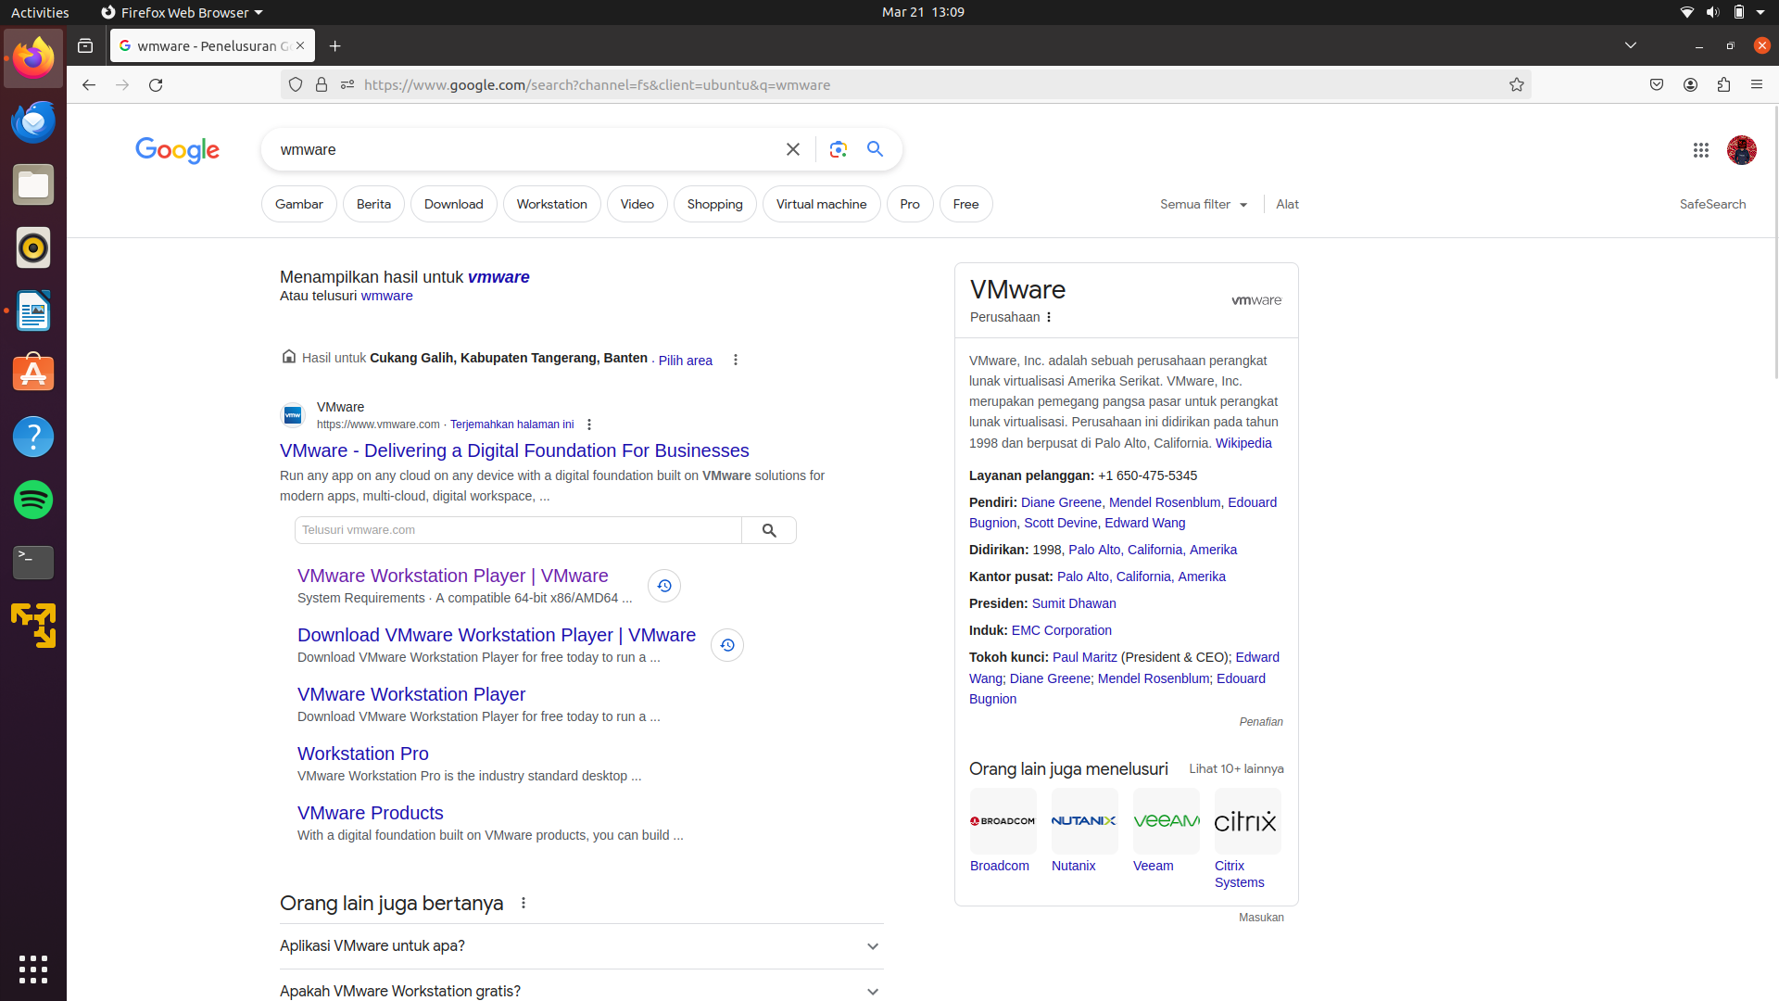
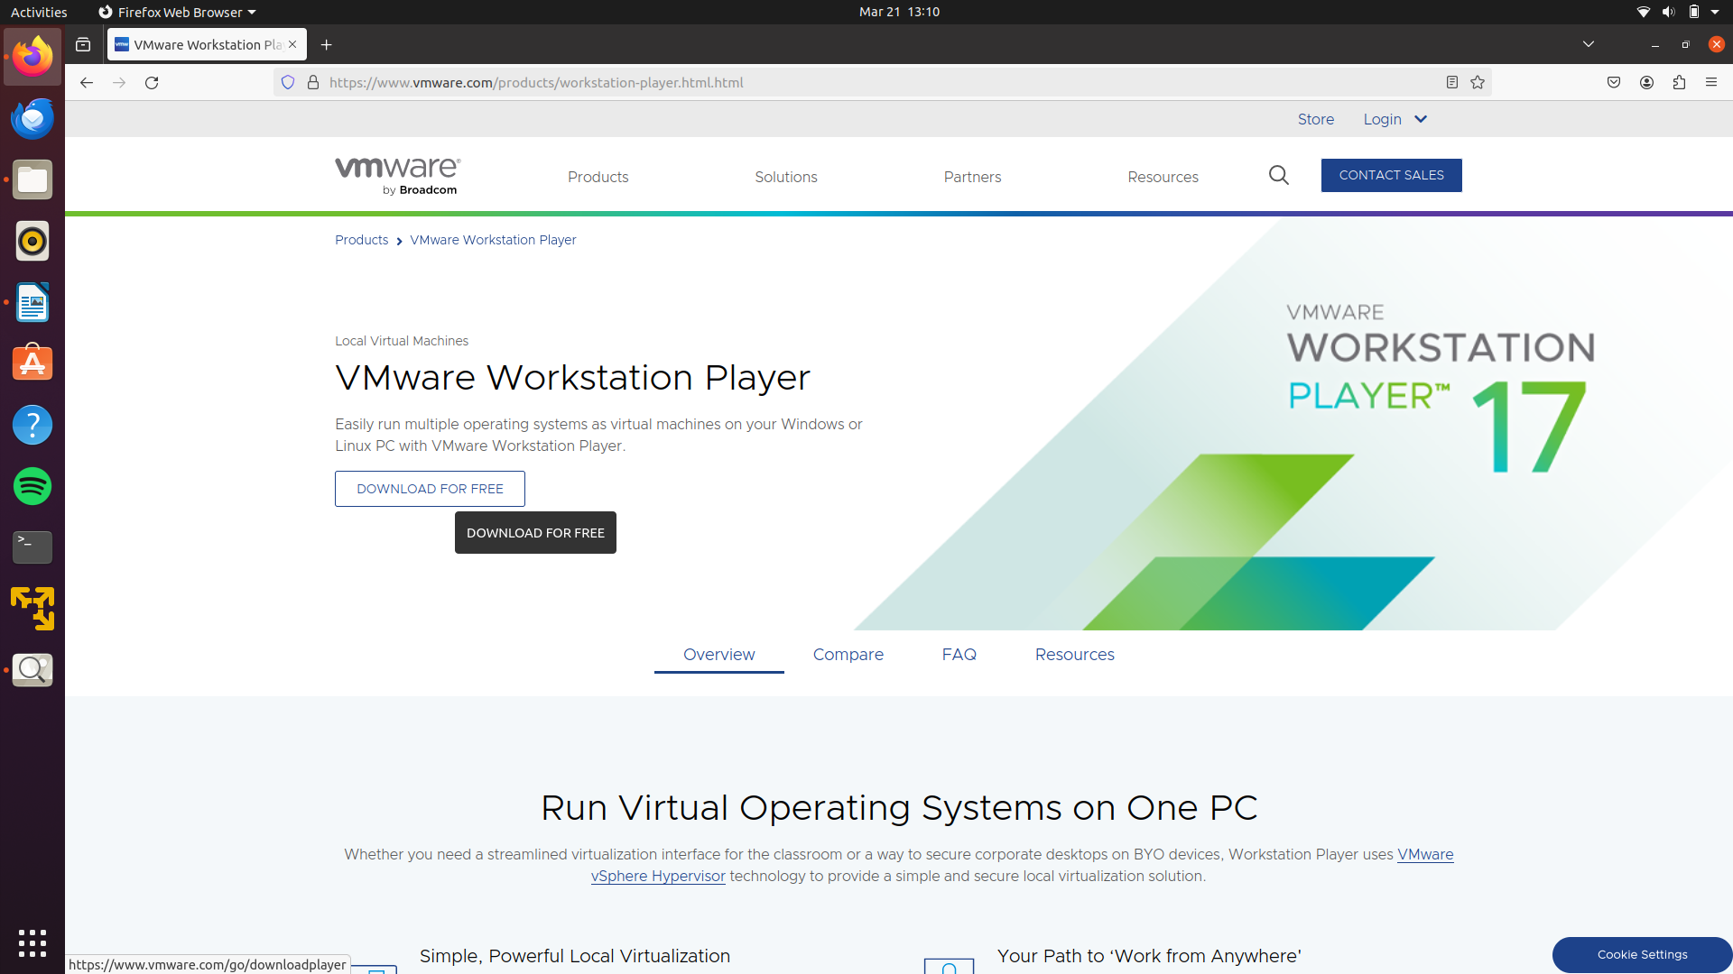
1. Ketik di pencarian google “Vmware” lalu, pilih Vmware Workstation .

2. Pilih Download for free
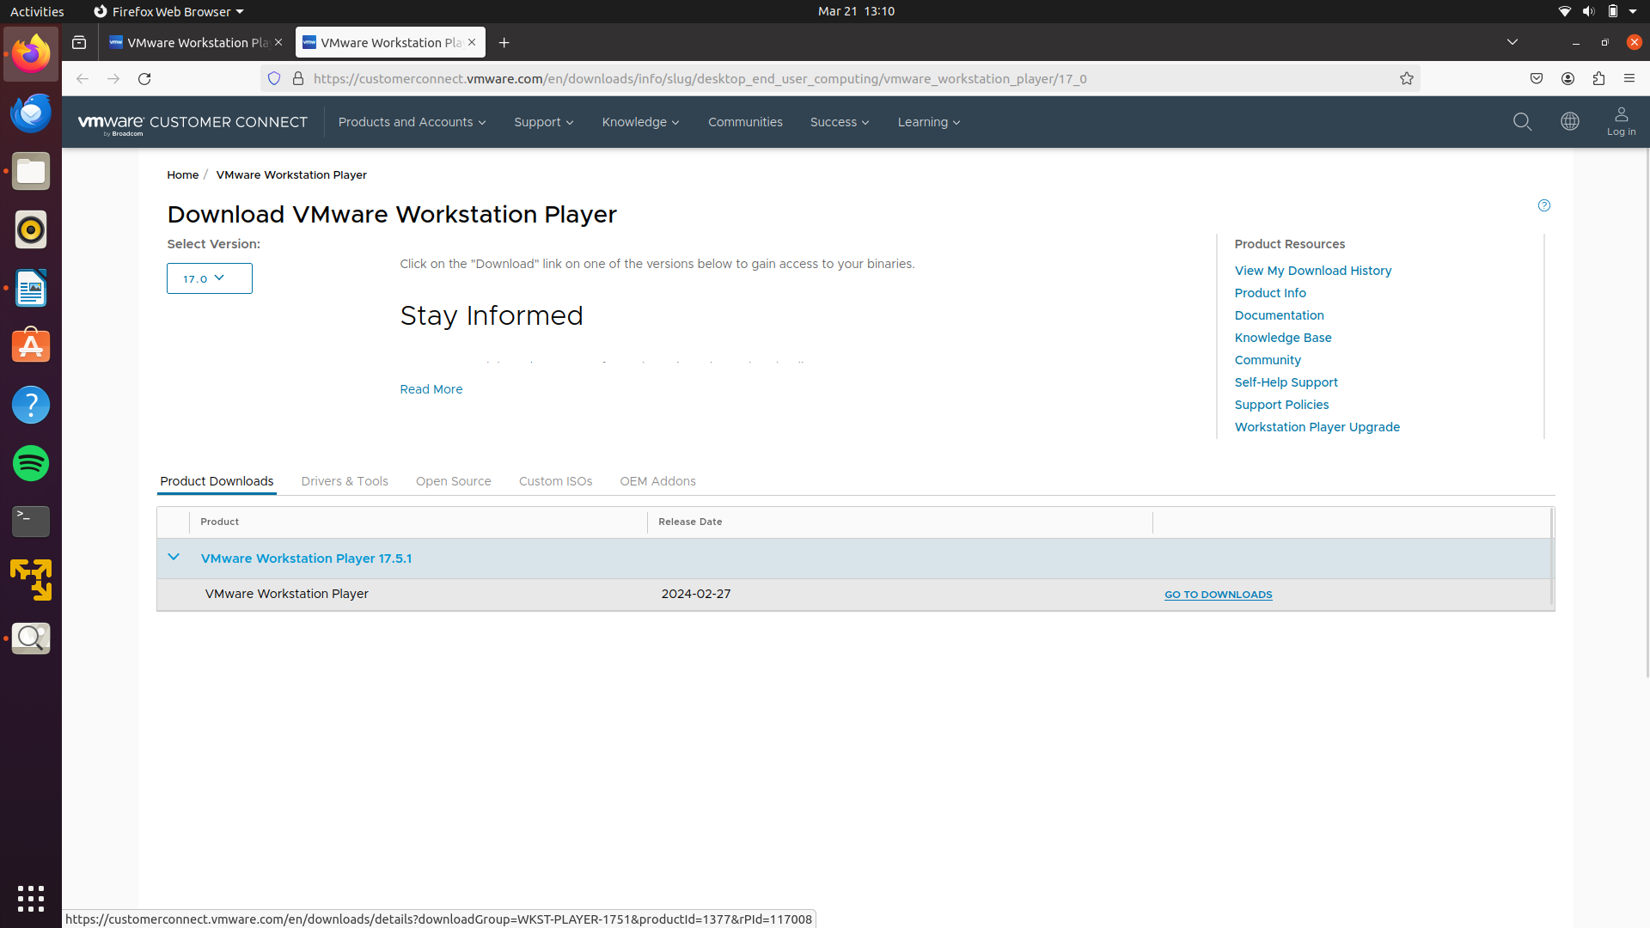
3. Klik Go To Download di pojok kanan bawah

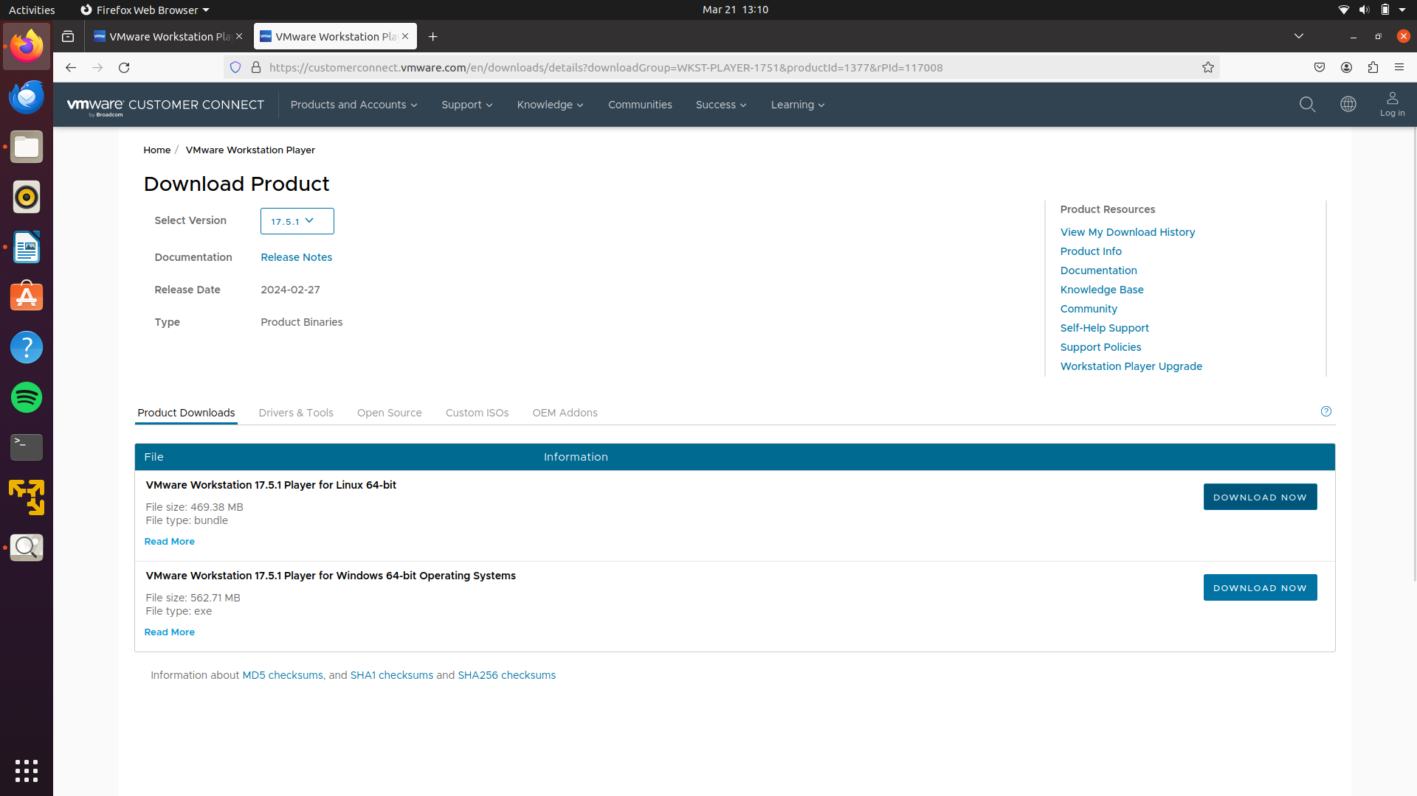
4. Pilih sesuai kebutuhan. Karena saya menggunakan OS Ubuntu saya memilih yg Ubuntu, lalu install.

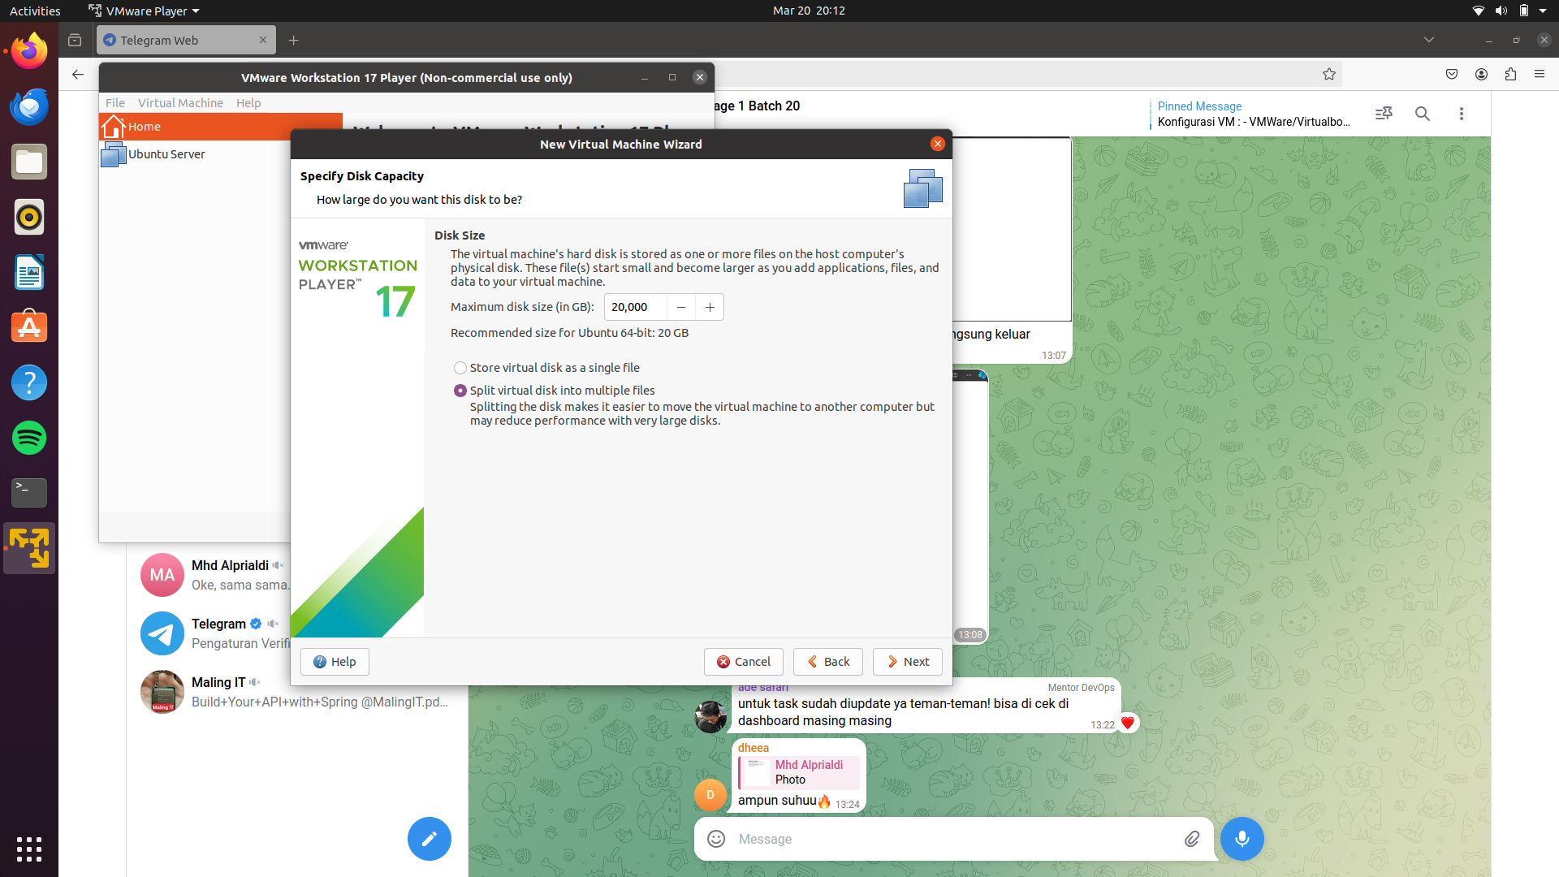
5. Setelah menginstall pilih partisi yg diinginkan, lalu klil split virtual.

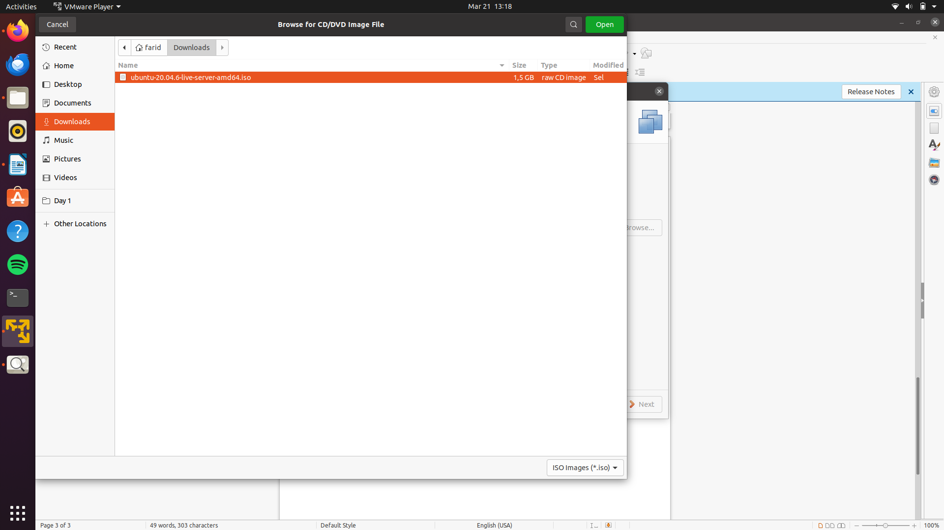
6. Pilih file .iso yg telah di download.

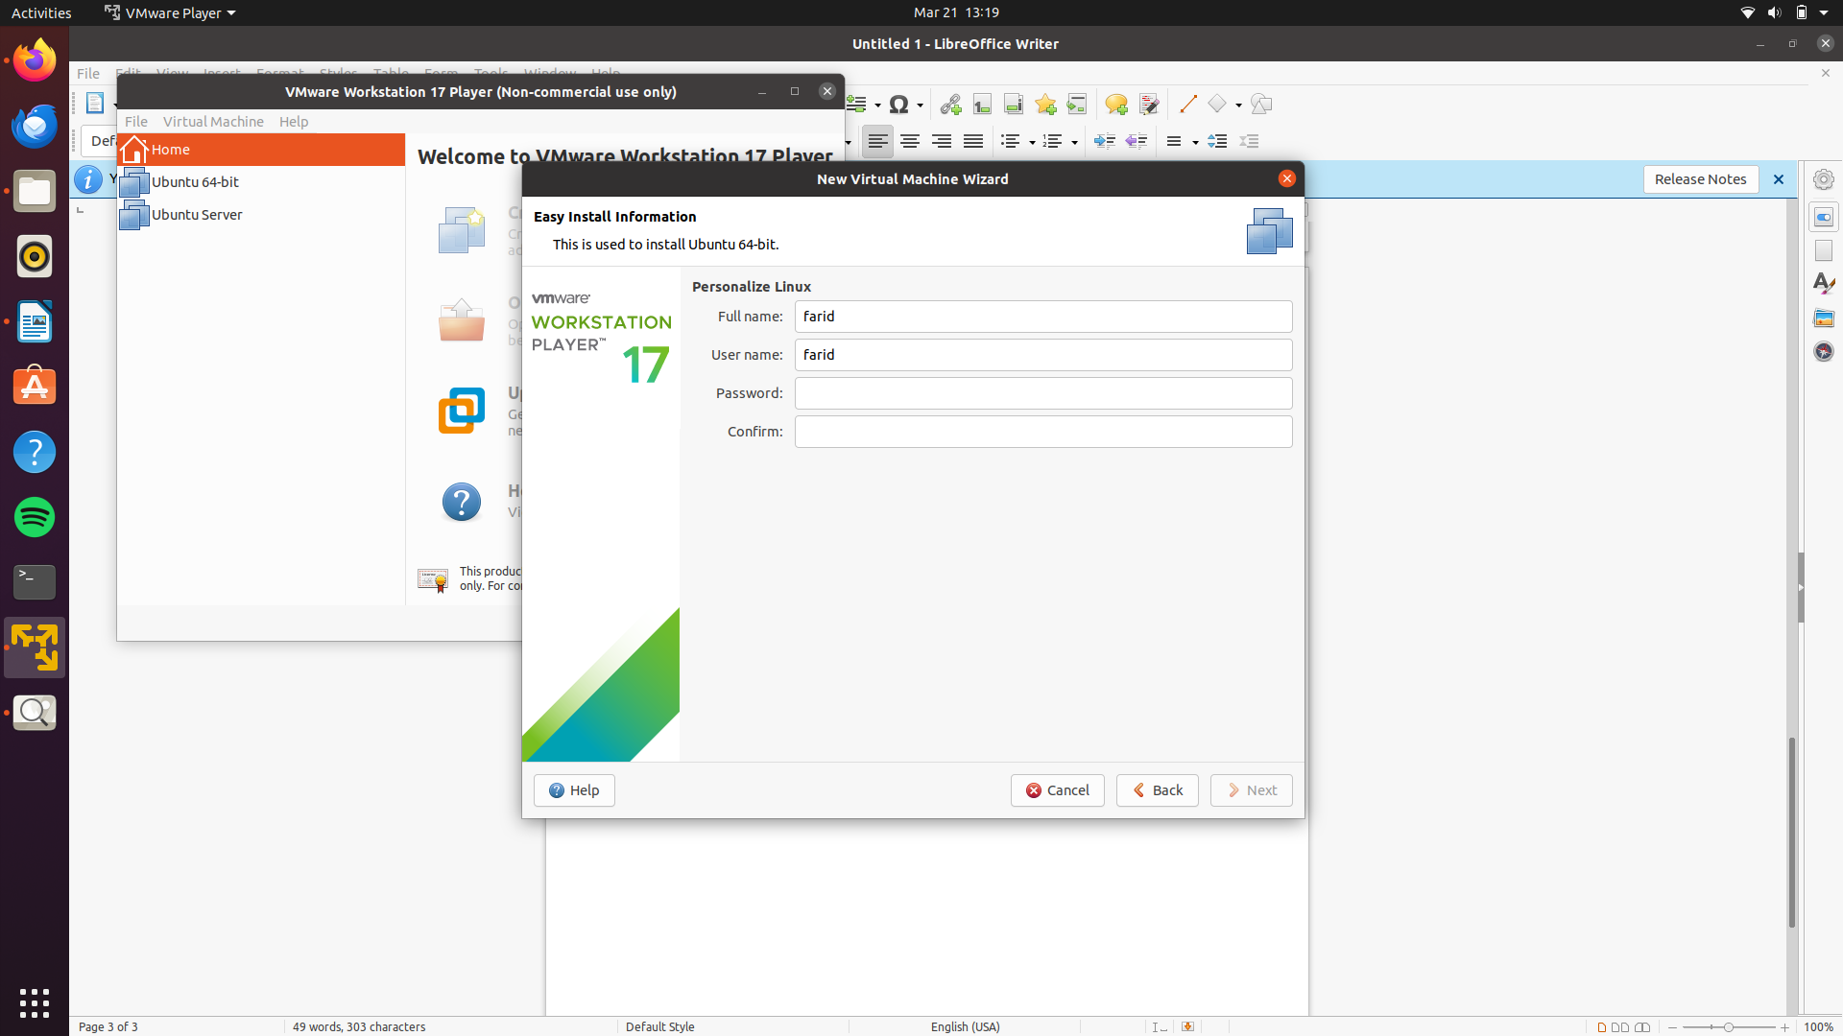
7. Lalu isi username beserta Password.

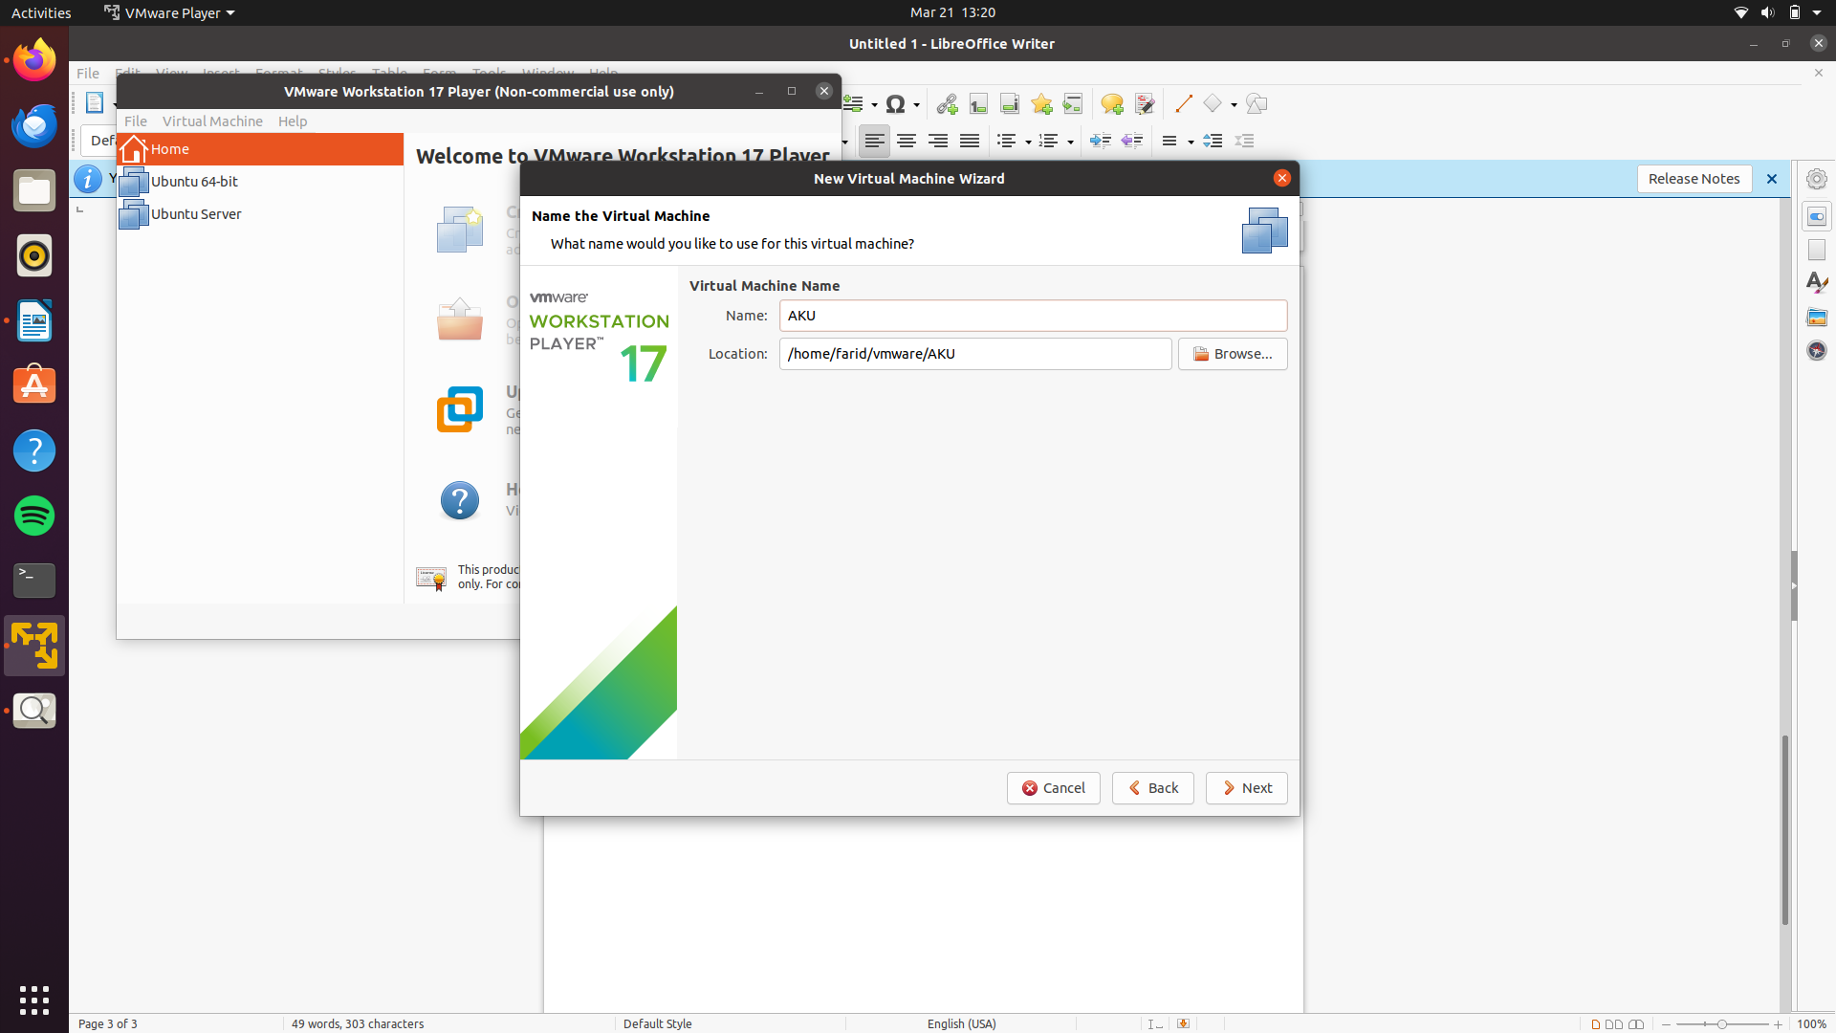
8. Isi nama yg kalian suka.

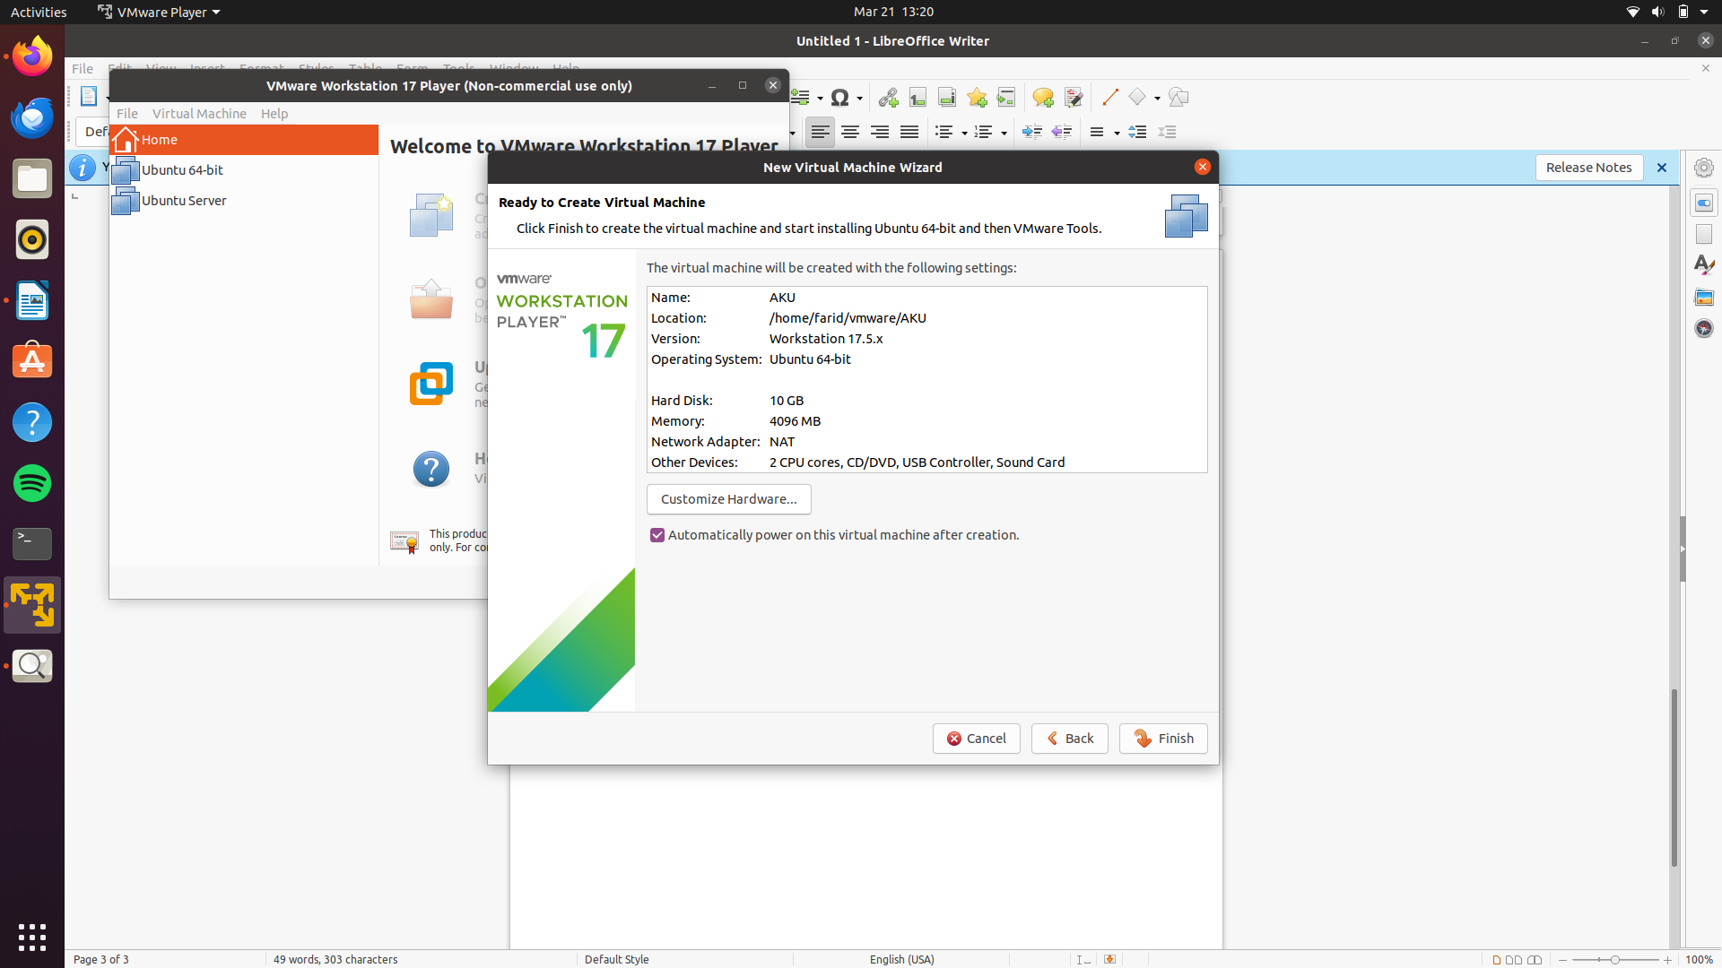
9. Disini pilih Customize Hardware

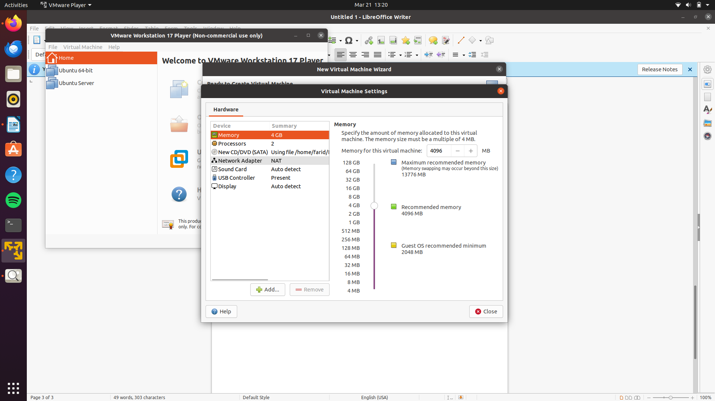
10. Pilih berapapun memori yg dibutuhkan selama penyimpanan mencukupi.

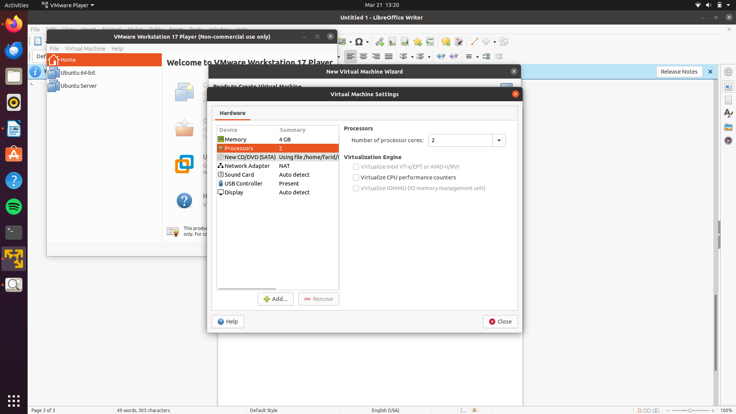
11. Pilih jumlah processor yg dibutuhkan.

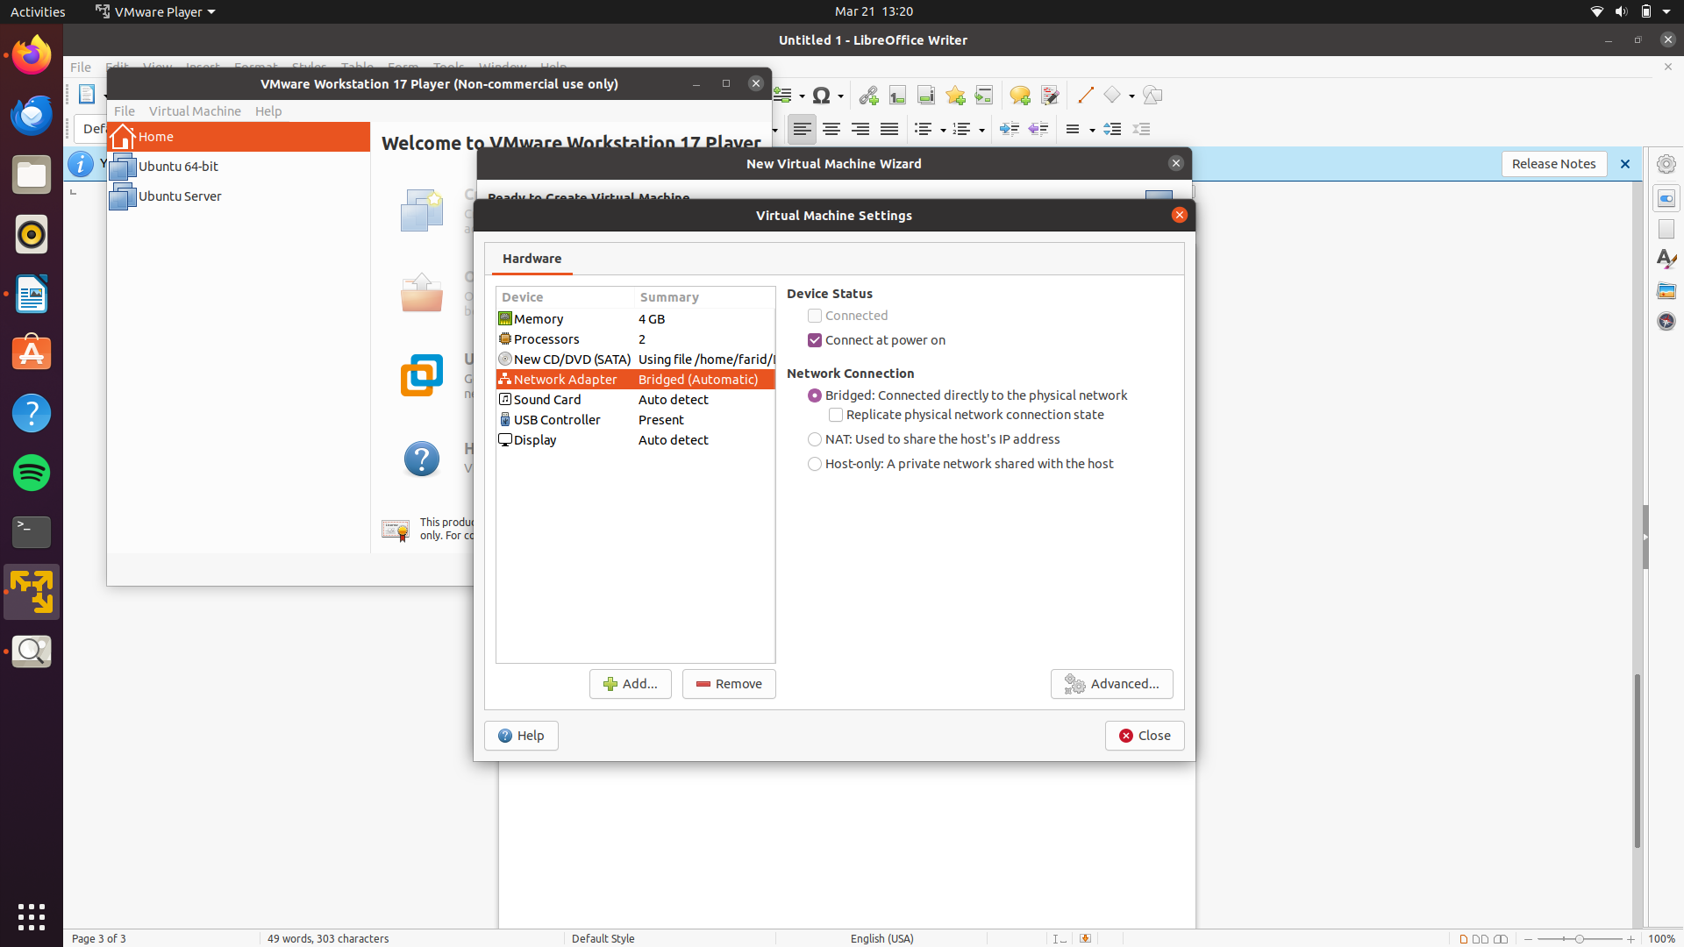
12. Disini pilih yg Bridge, tidak perlu di centang jika tidak terlalu membutuhkan.

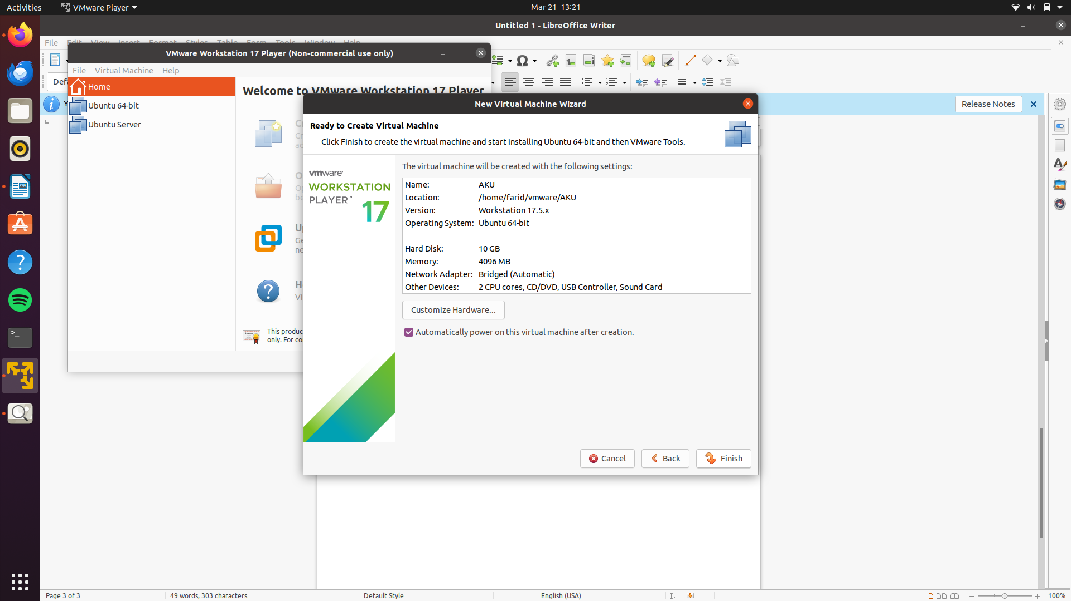
13. Jika sudah semua kita klik finish.

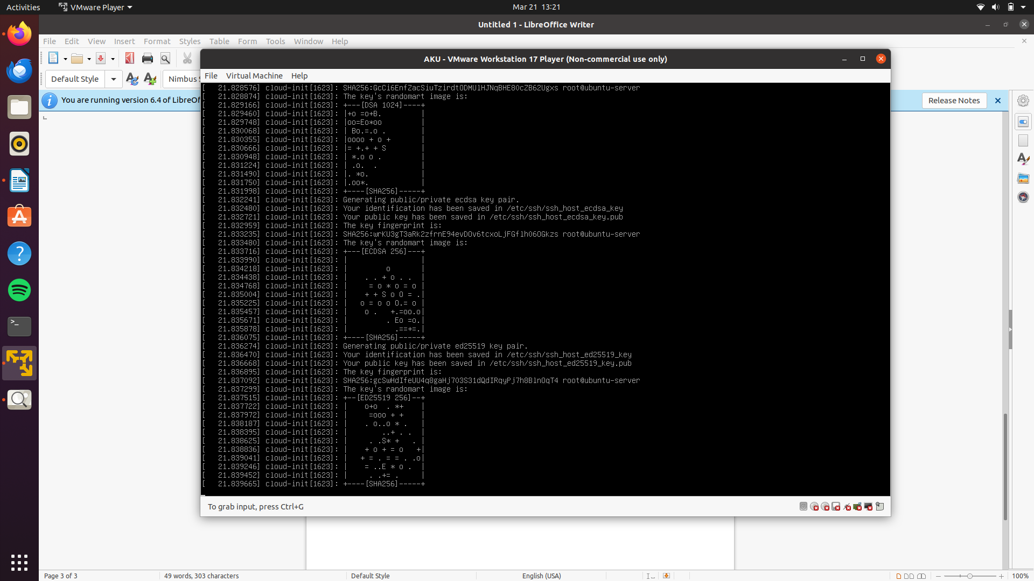
14. Lalu tampilan layar akan seperti ini, tidak usah panik cukup diamkan saja, lalu tiriskan..

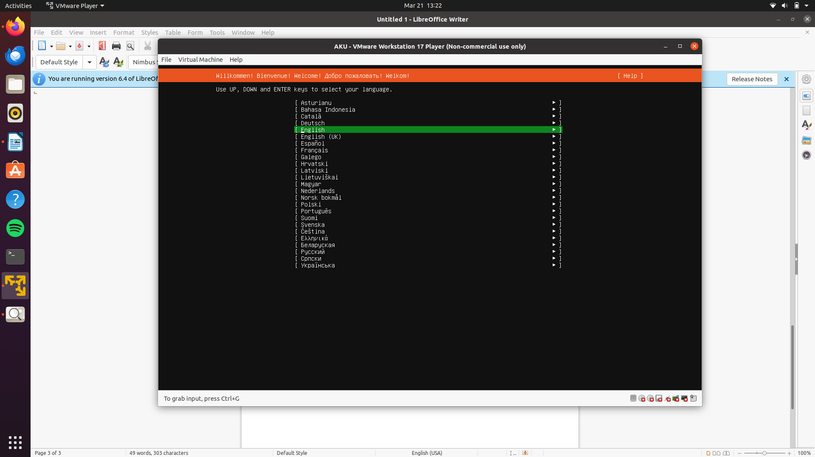
15. Pilih Bahasa. Dengan catatan layar tampilan tidak bisa di gerakan menggunakan mouse, gerakkan dengan menggunakan Tanda panah.

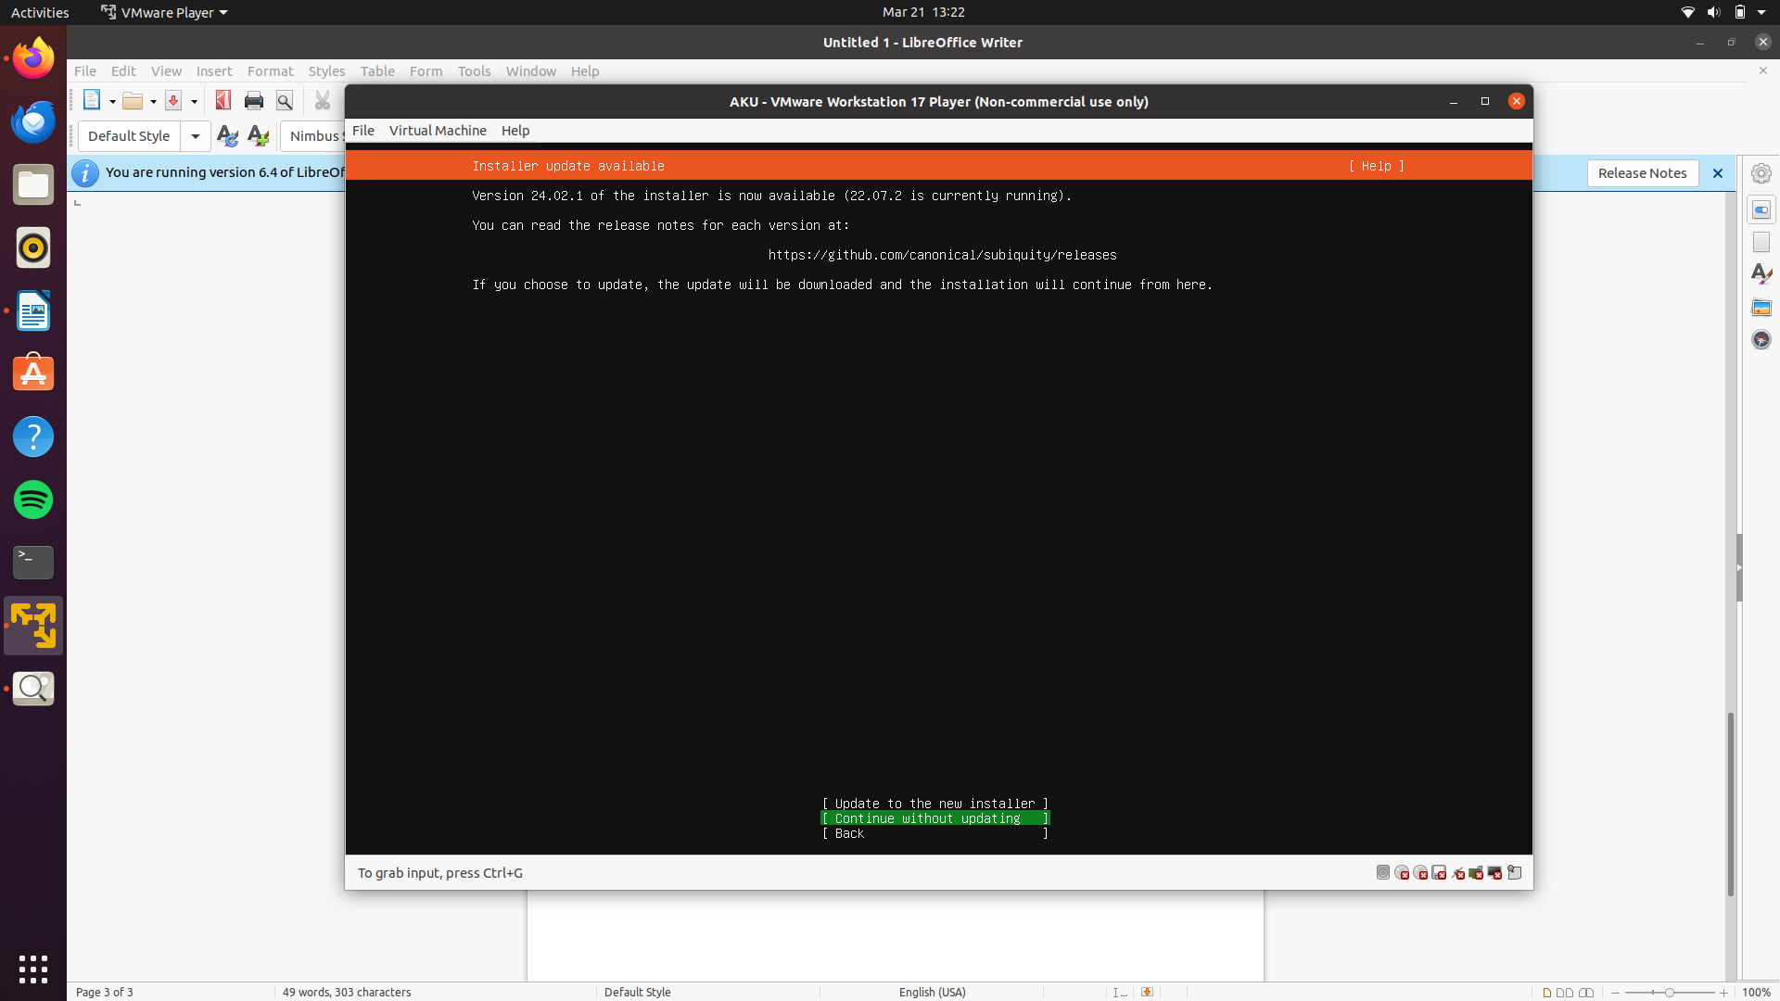
16. Pilih Continue without update.

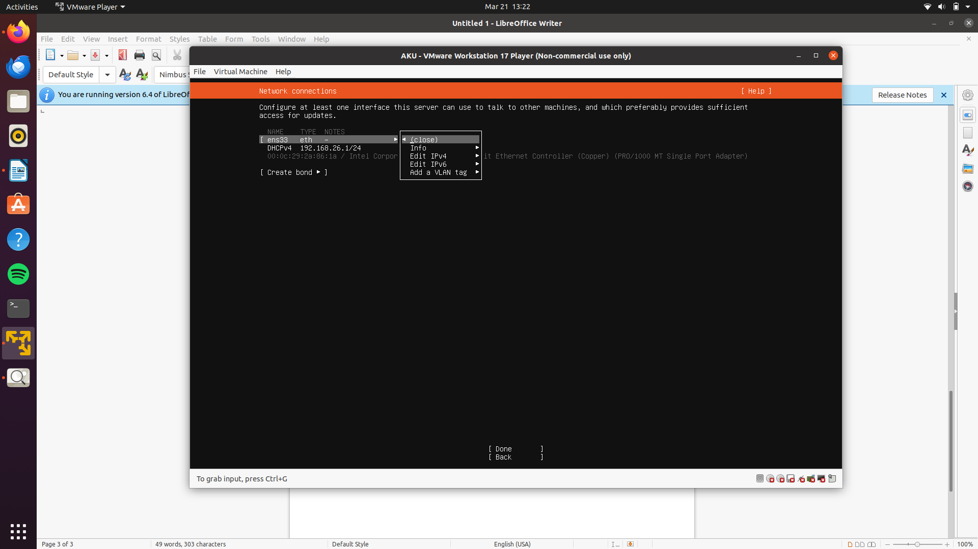
17. Disini pilih yg ipv4.

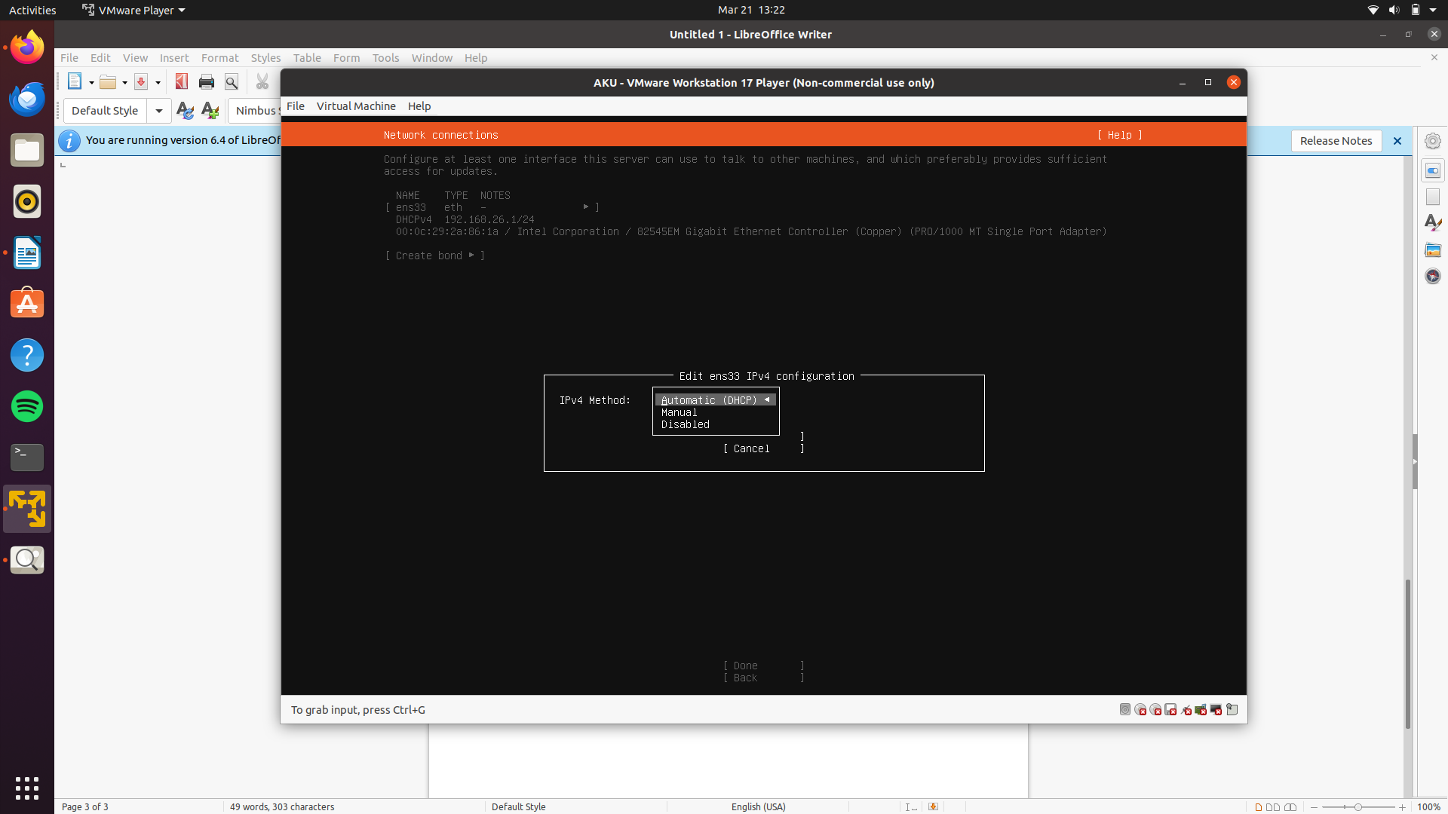
18. Lalu pilih manual

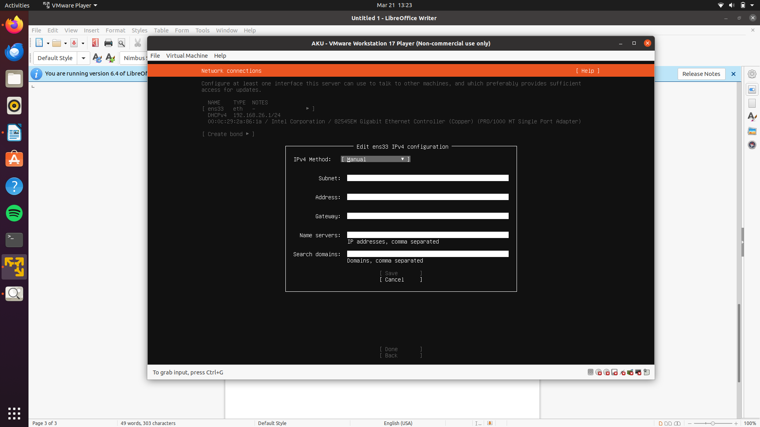
19. Disini Isi menggunakan IP address yg jaringan kalian gunakan.

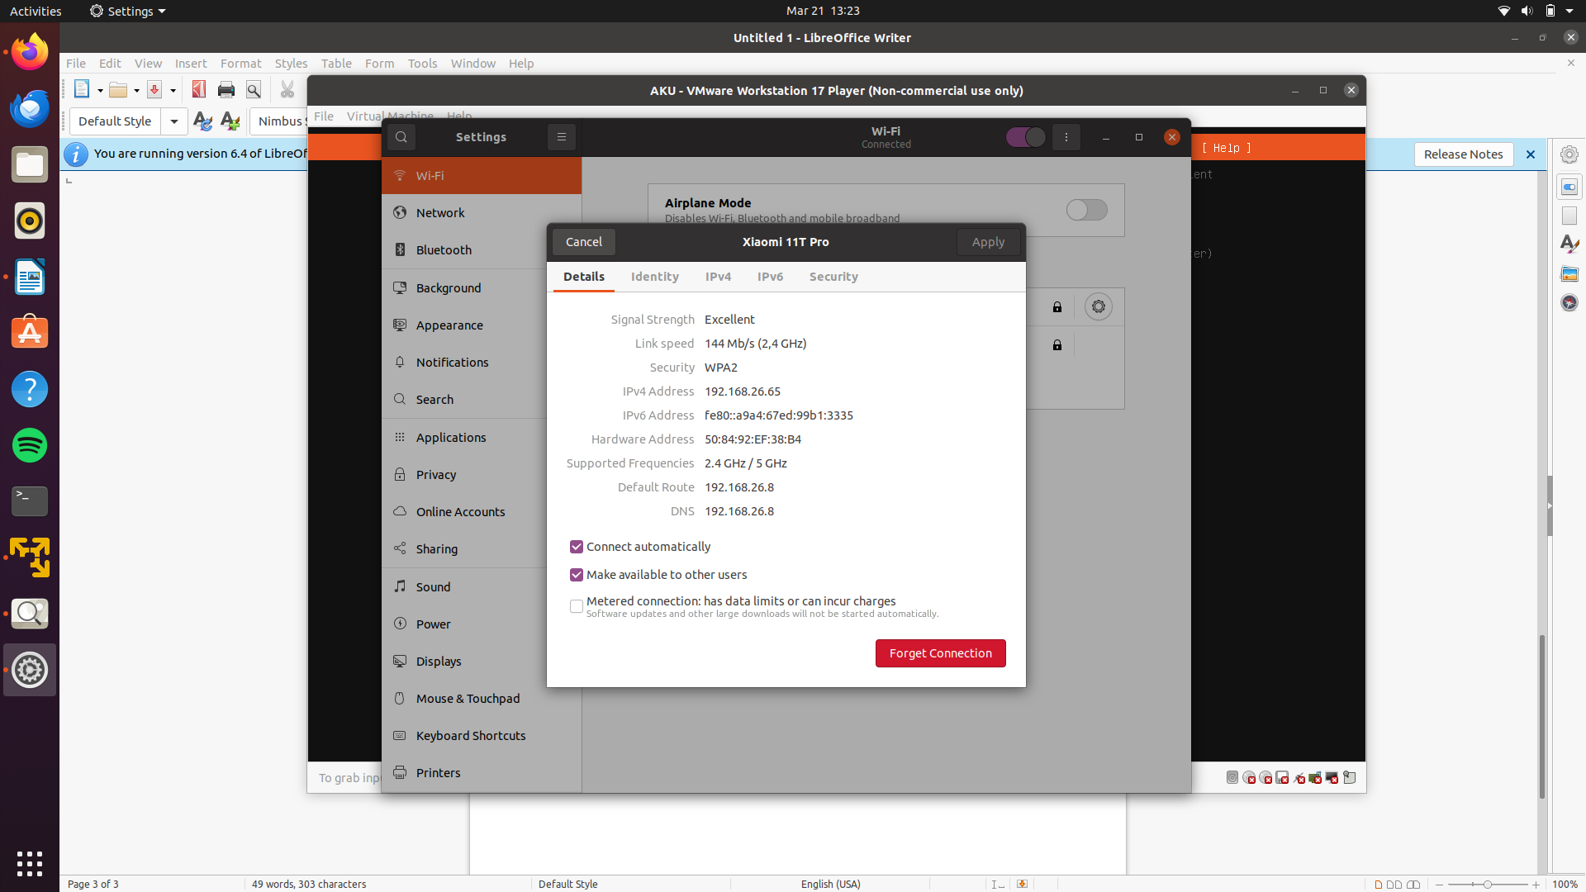
20. Jika ingin mengtahui berapa ip address, bisa pilih wifi di pengaturan, lalu klik detail, maka akan keluar tampilan seperti ini.

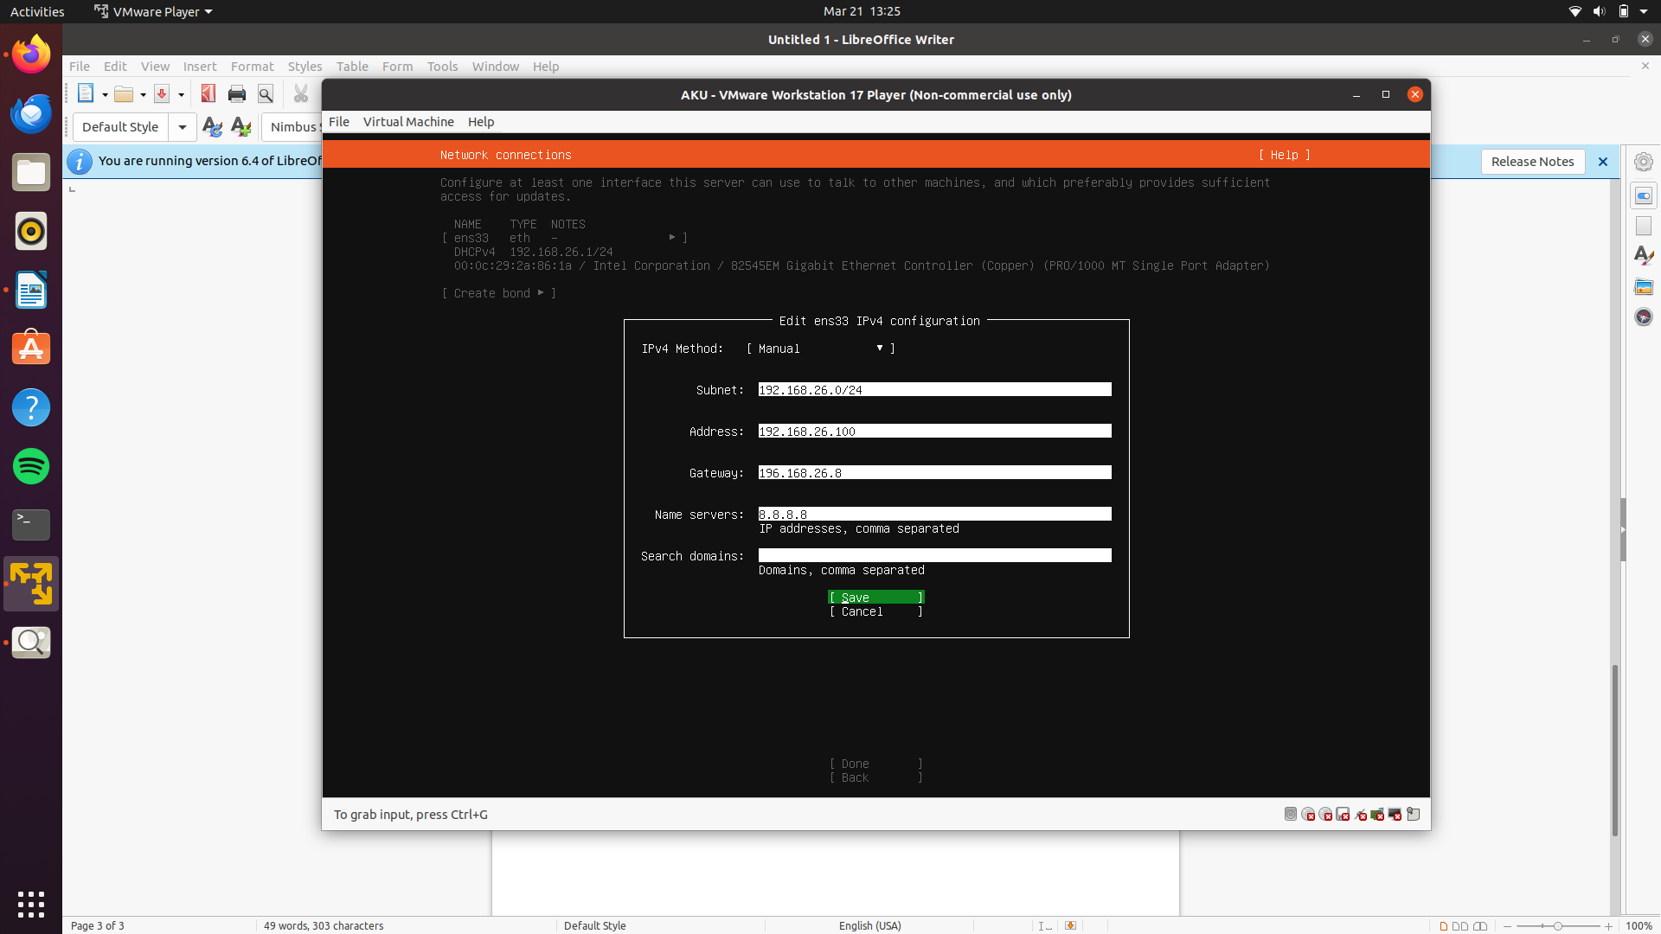
21. Isi sesuaikan seperti IP address kalian, dan klik done.

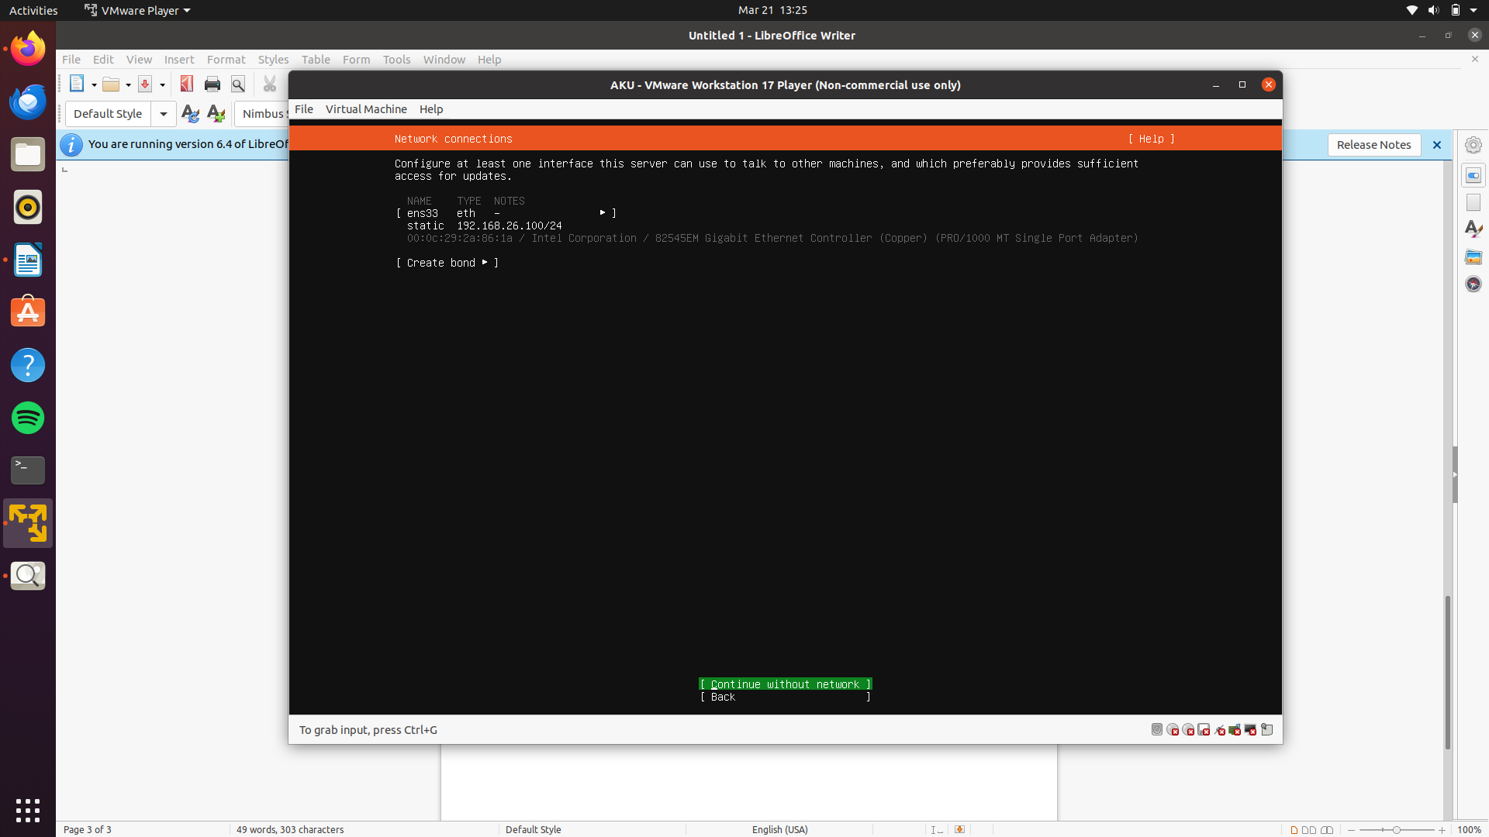
22. Lalu klik continue.

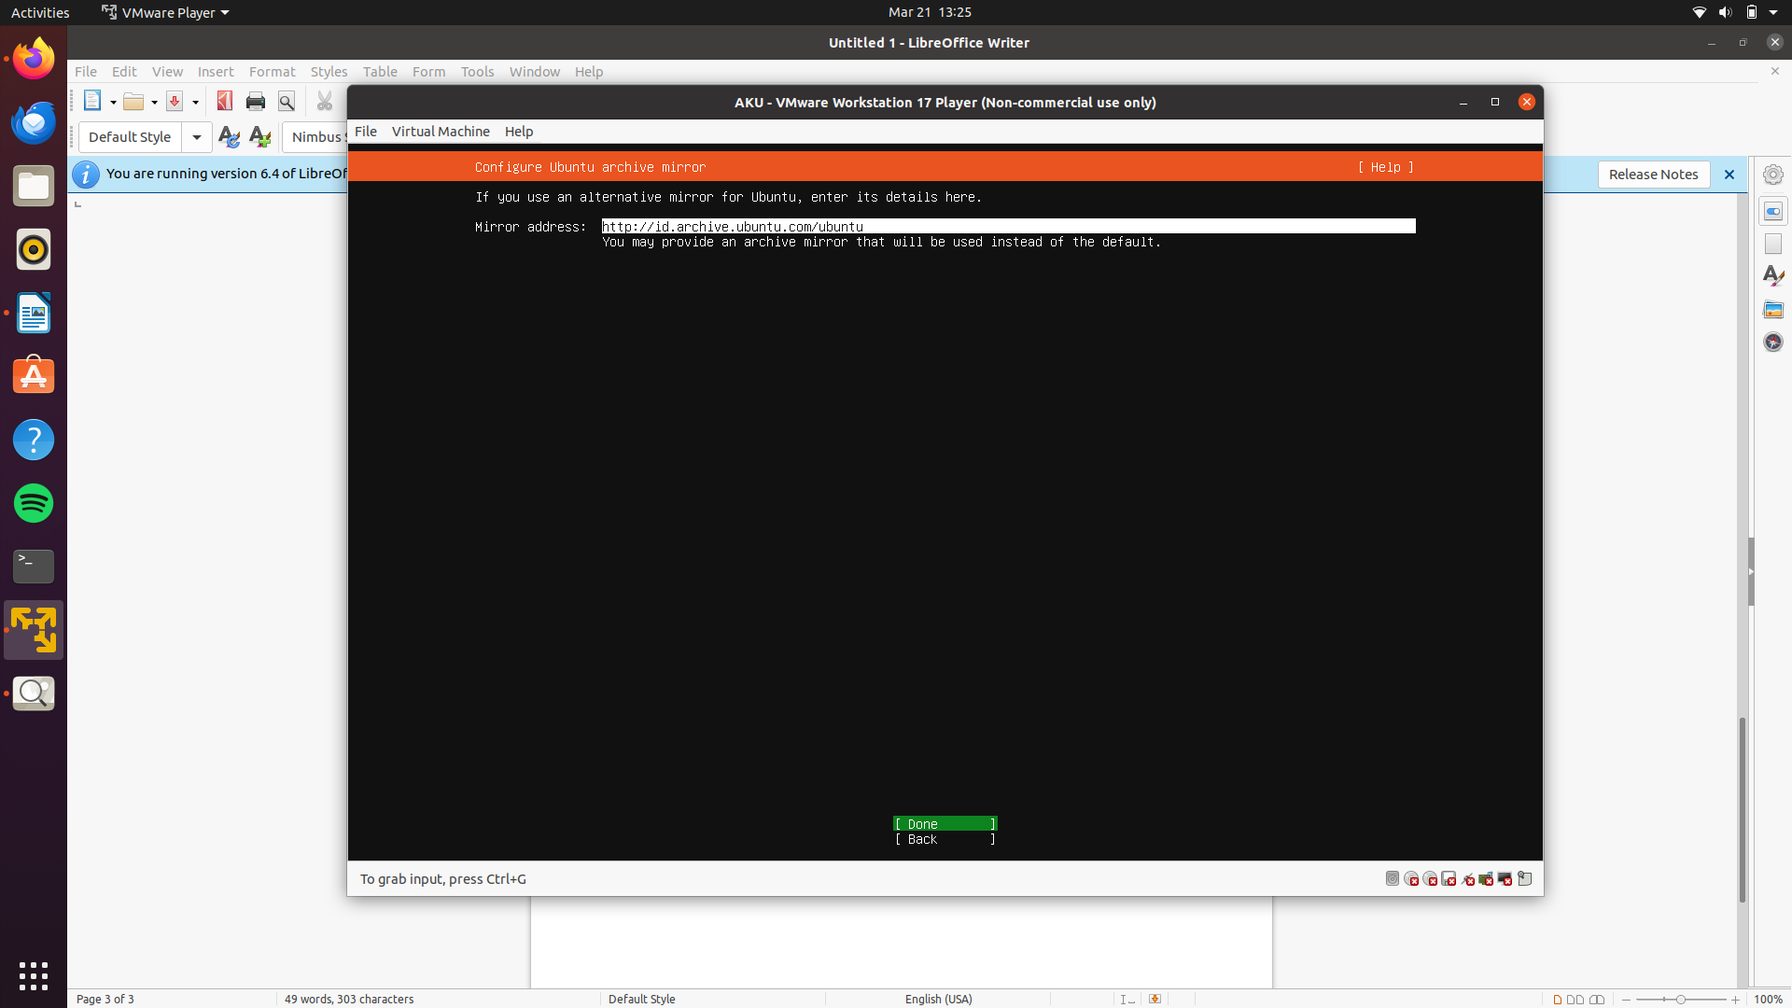
23. Di bagian ini cukup di skip.

24. Ini juga skip.

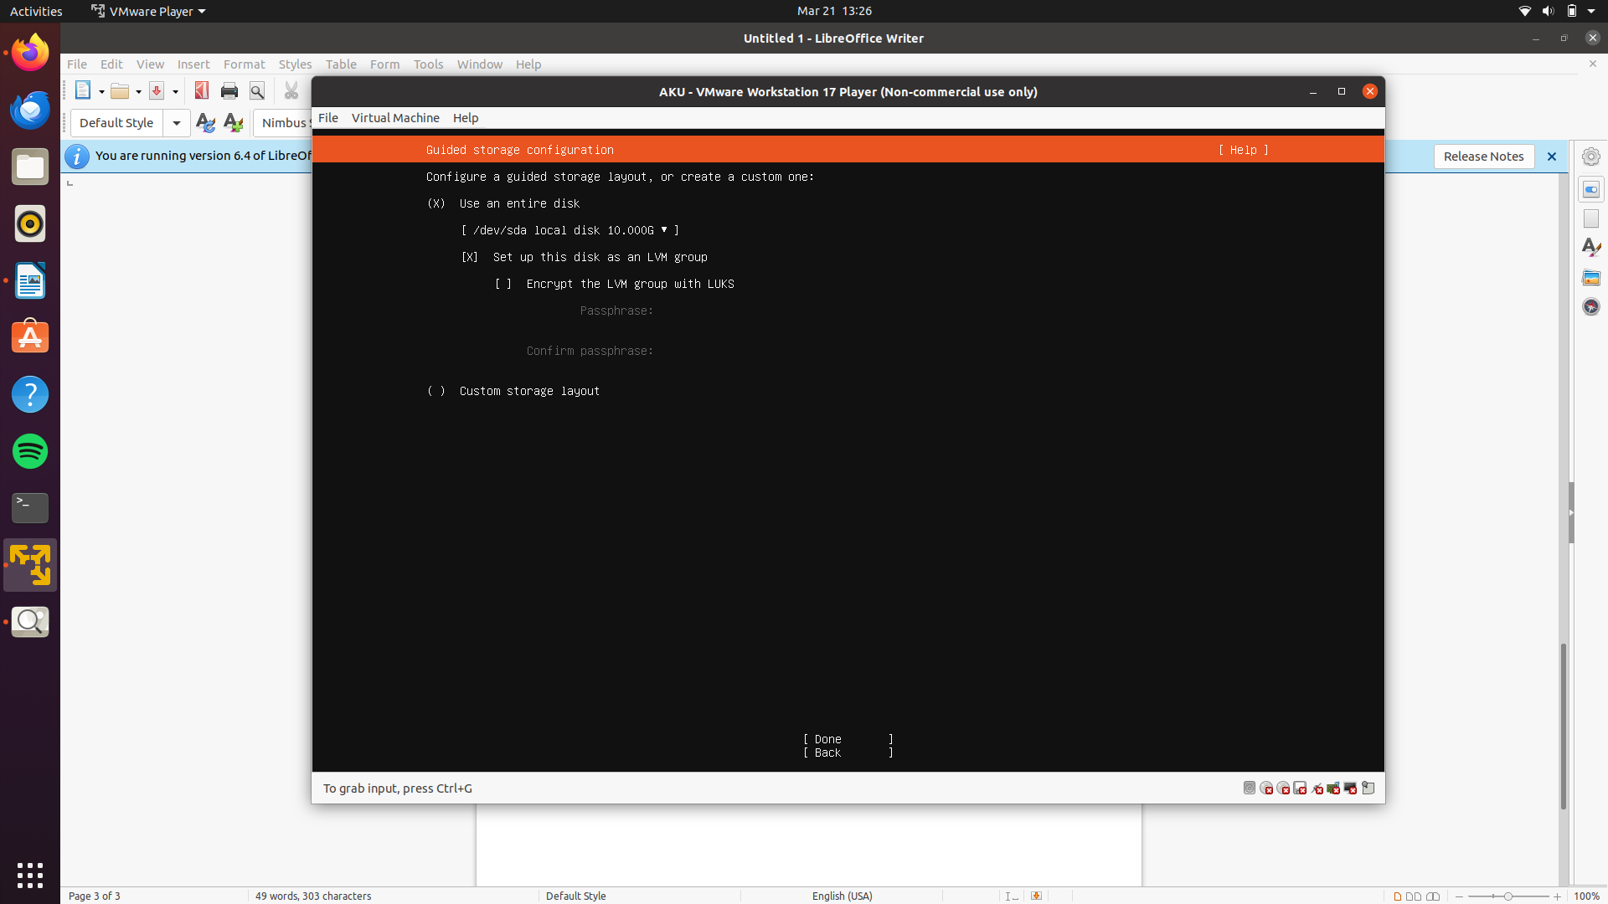
25. Disini centang paling bawah “Customize”

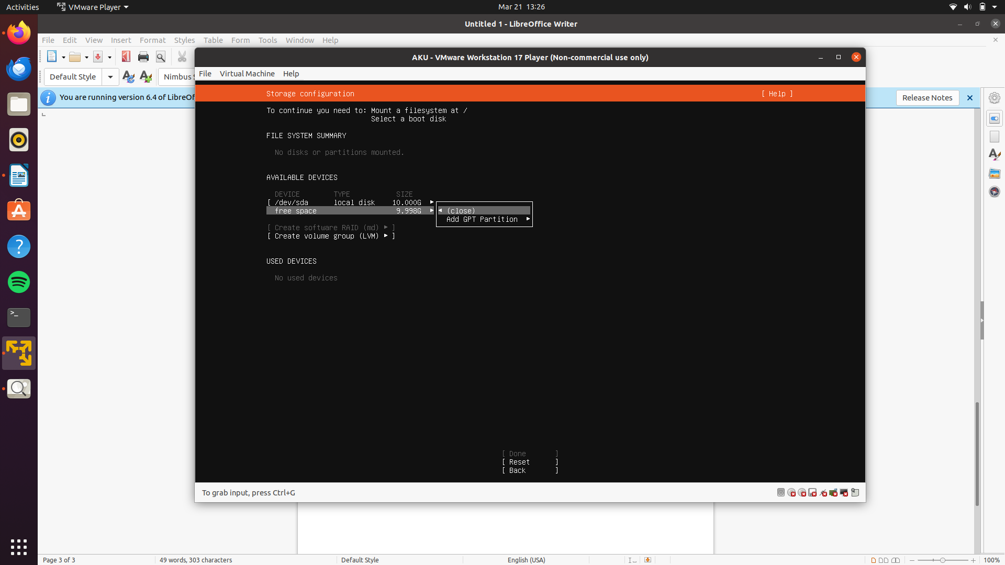
26. Klik free space, lalu pilih yg bawah.

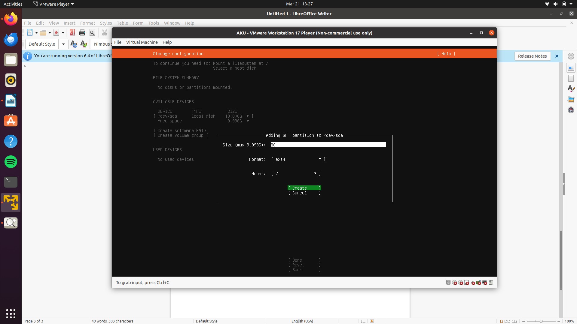
27. Karena kita membuat partisi di awal hanya 10GB, maka disini kita isi 8GB, dan format nya pilih ext64.

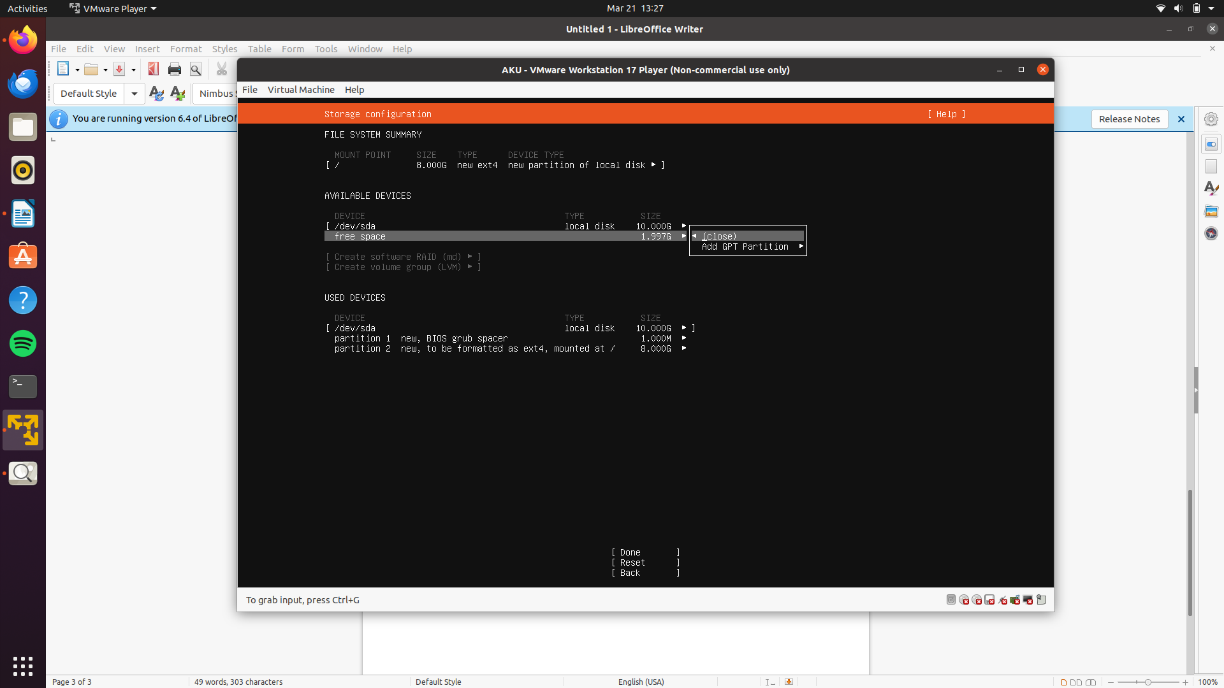
28. Lakukan hal yg sama pada halaman berikut nya, namun disini kita cukup memberi angka 1.5, dan untuk format kita pilih yg swap.

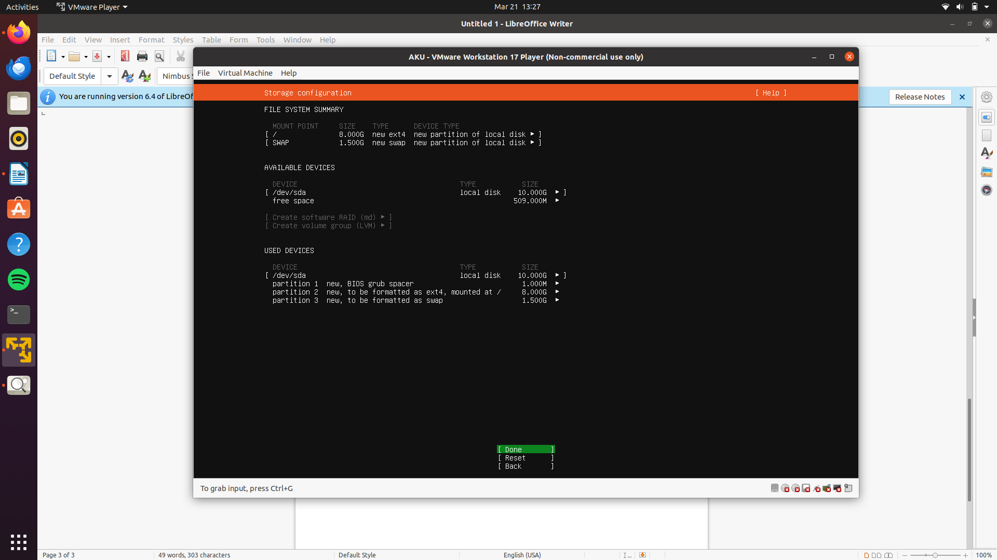
29. Setelah semua klik done.

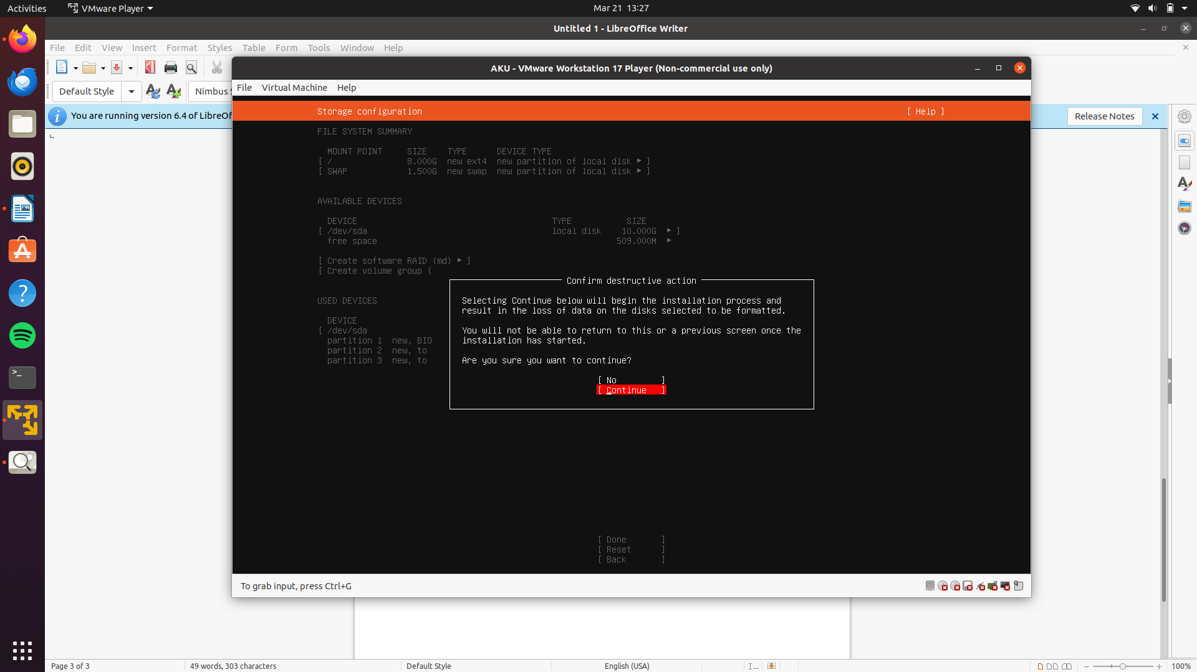
30. Klik continue

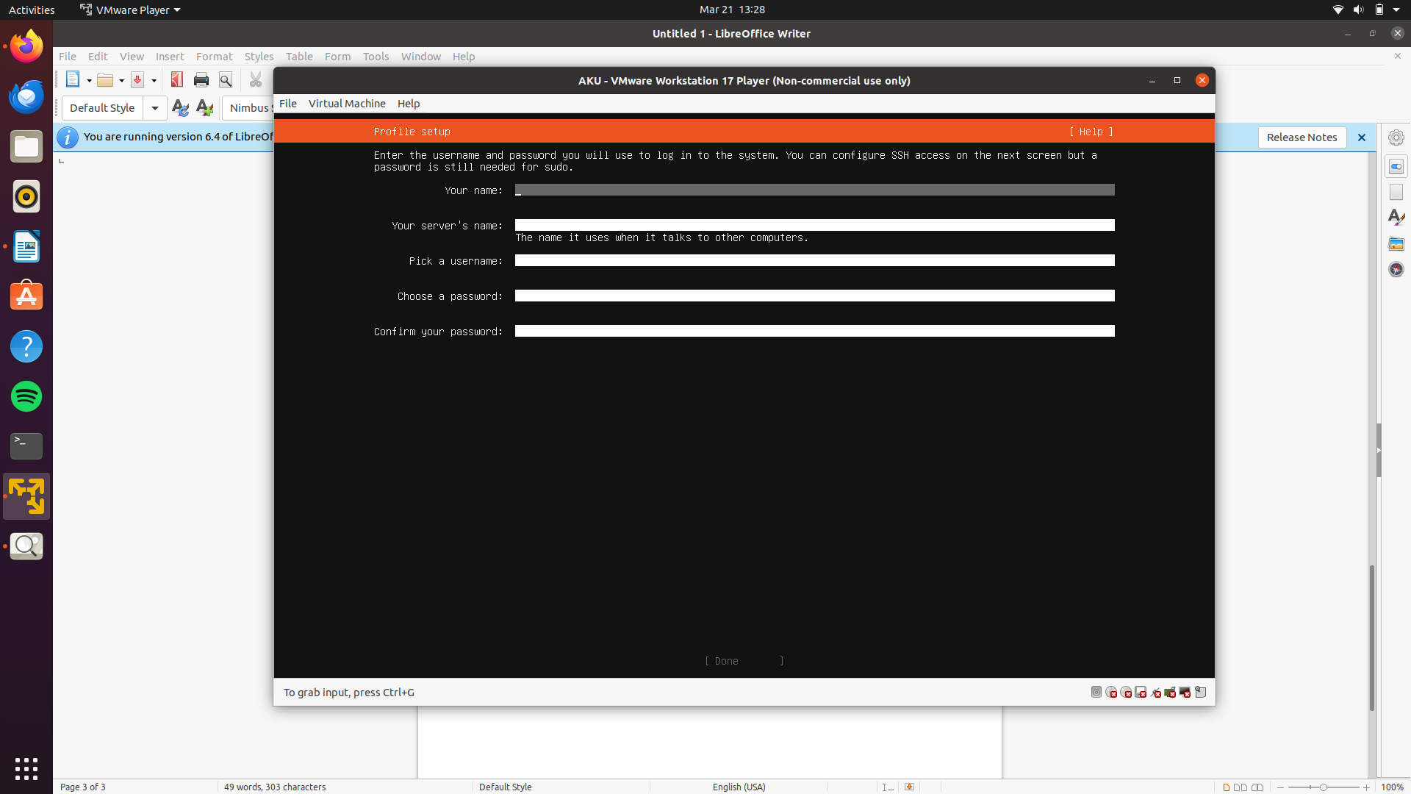
31. Isi username dengan kebutuhan.

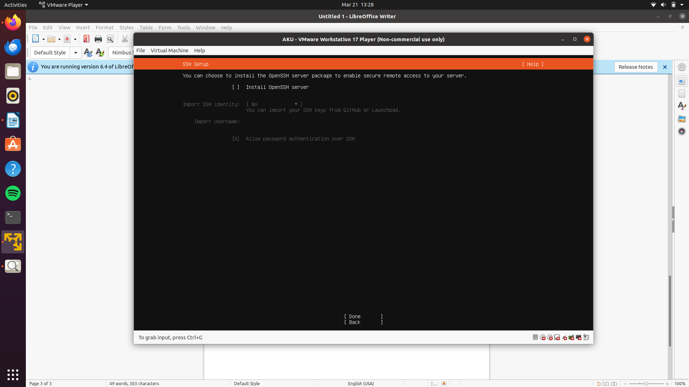
32. Centang Install OpenSSH.

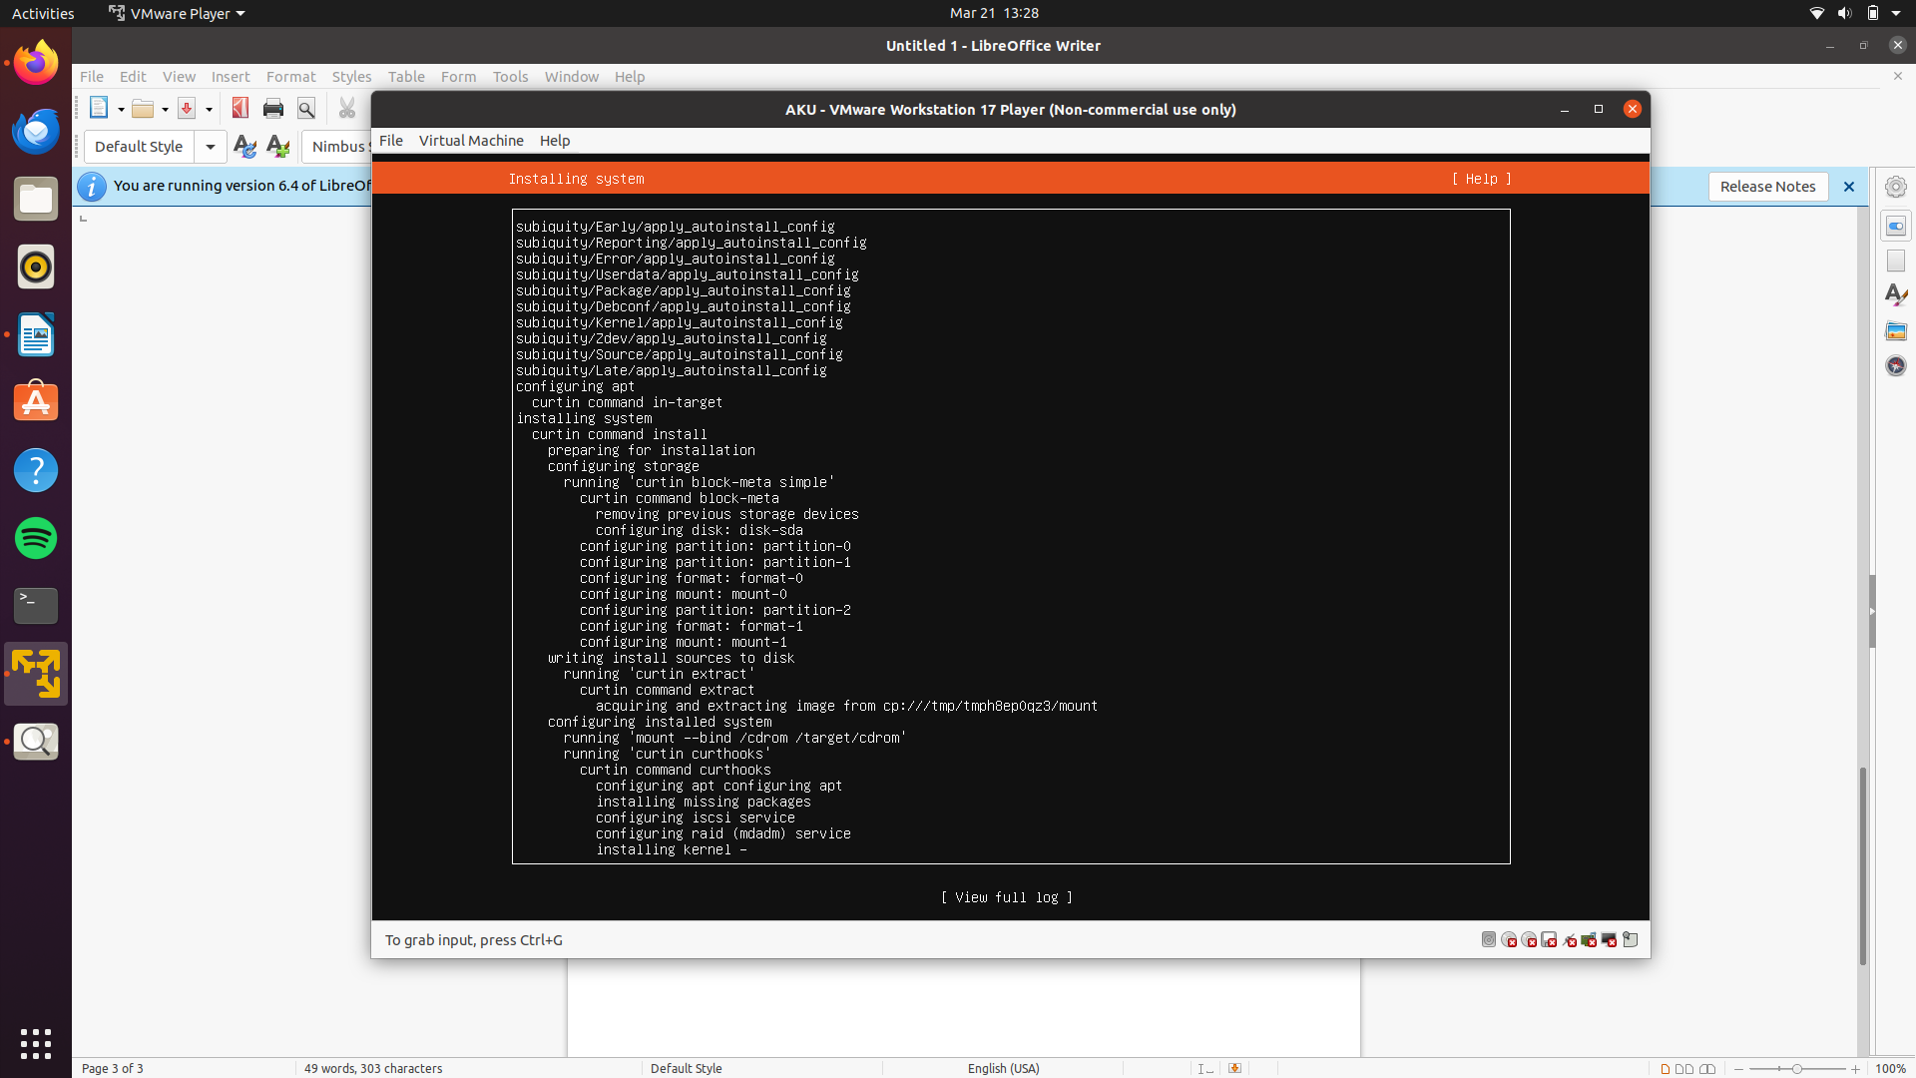
33. Tadaaa, tampilan berubah seperti ini. Jangan panik, kita hanya cukup menunggu nya saja sampai selesai dan keluar bacaan reboot now.

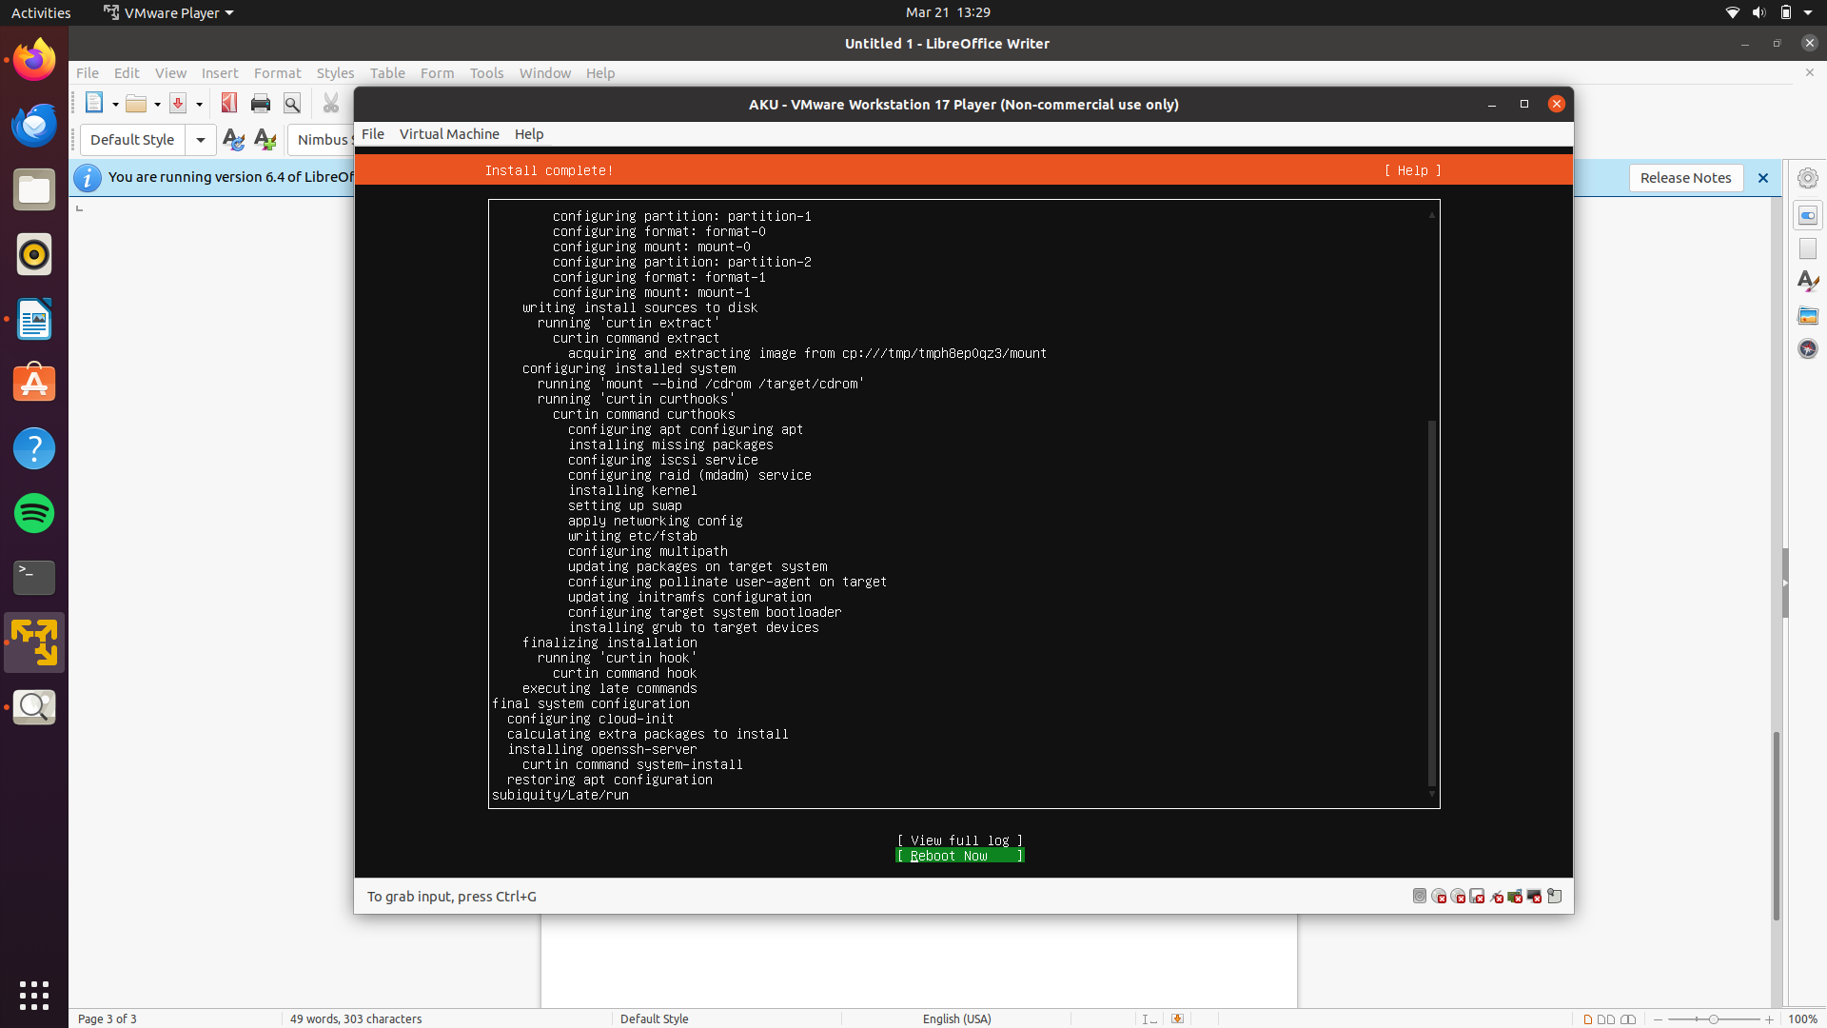
34. Bila sudah klik reboot now.

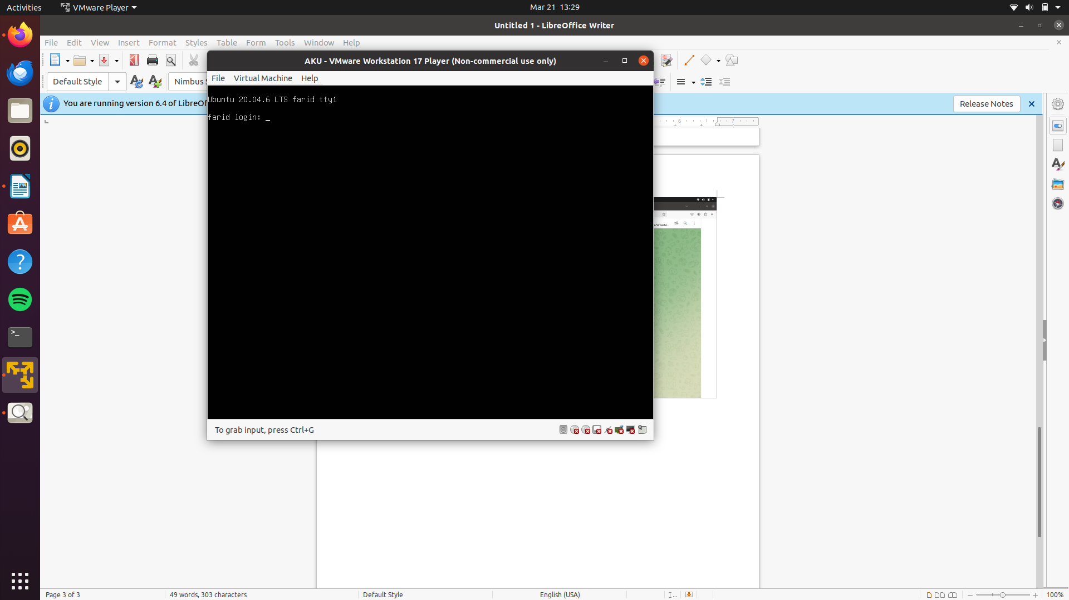
35. Alhamdulillah sudah berhasil.

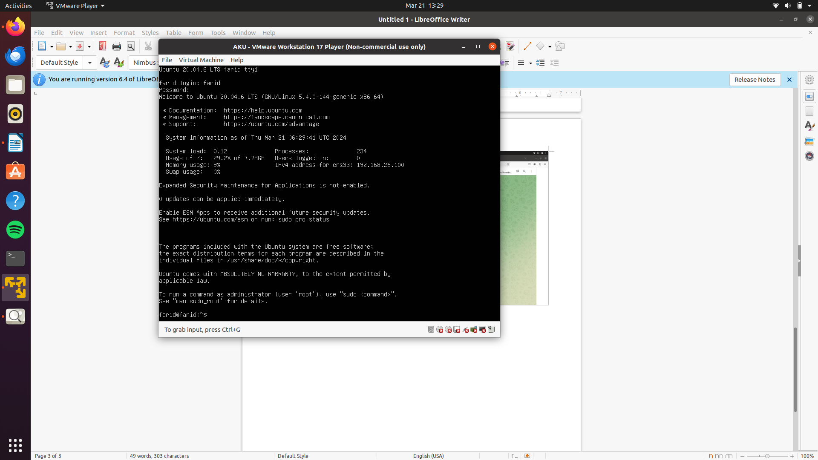
36. Setelah memasukkan password, mari kita coba test ping menggunakan command “ping google.com”

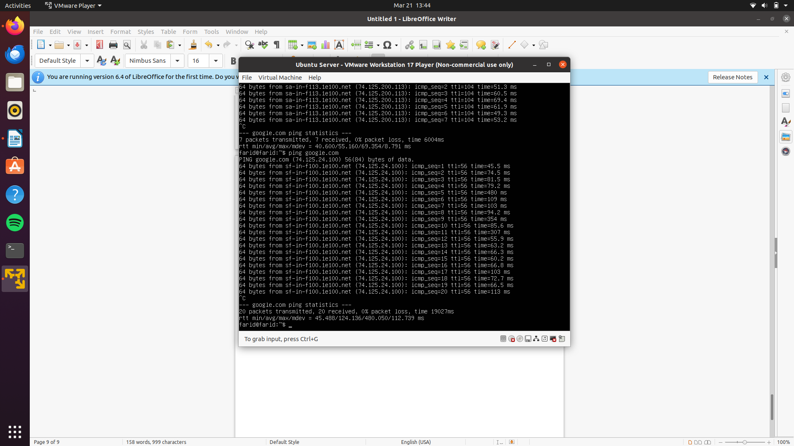
37. Tadaaaa, Akhirnya kita berhasil!

Farid Hudaya Aslam

